Nombre de la fuente: CLS_Otorgamiento
Descripción de la fuente: Clasificaciones Otorgamiento
Periodicidad: TBD

Definiciones Generales:
Para este mapeo se han definido las siguientes reglas aplicables a todos los procesos:
- Manejo de excepciones: Se han definido los siguientes valores para el manejo de excepciones al momento de realizar los cruces.:
  - -1: Inexistente, no se mapea el dato en la fuente.
  - -2: Indefinido, el valor no se encuentra definido en el sistema de origen
  - -3: Errado, el valor de búsqueda no existe.
- Variables del proceso: Se deben considerar los siguientes aspectos del desarrollo de forma paramétrica:
  - PATH (Ubicación) de archivos de entrada
  - Fecha de carga
  - Credenciales del motor de origen
  - Credenciales a motor de destino
  - Nombre de la base de datos de origen
  - Nombre de la tabla de origen
  - Nombre de la base de datos de destino
  - Nombre de la tabla de destino

Notas Generales:

- BAS_ACTIVIDAD_ECONOMICA: Esta fuente opera en un régimen de upsert utilizando un cálculo de diferencias con los registros de la ejecución anterior (utilizar los campos definidos como llave para identificar las diferencias de cada registro). Esto implica que en la transformación, si se encuentra el registro, lo actualiza, y si no lo encuentra lo crea. Si el registro se eliminó del set de datos, se debe actualizar el campo FEC_FIN con el valor de la Fecha de carga de la ejecución correspondiente. Se debe tener en cuenta que al actualizar un registro, los campos que indican el inicio y el fin de vigencia del registro en el destino no se deben actualizar.
- BAS_CICLO_FACTURACION: Esta fuente opera en un régimen de upsert utilizando un cálculo de diferencias con los registros de la ejecución anterior (utilizar los campos definidos como llave para identificar las diferencias de cada registro). Esto implica que en la transformación, si se encuentra el registro, lo actualiza, y si no lo encuentra lo crea. Si el registro se eliminó del set de datos, se debe actualizar el campo FEC_FIN con el valor de la Fecha de carga de la ejecución correspondiente. Se debe tener en cuenta que al actualizar un registro, los campos que indican el inicio y el fin de vigencia del registro en el destino no se deben actualizar.
- BAS_CUPO_DE_CREDITO: Esta fuente opera en un régimen de upsert utilizando un cálculo de diferencias con los registros de la ejecución anterior (utilizar los campos definidos como llave para identificar las diferencias de cada registro). Esto implica que en la transformación, si se encuentra el registro, lo actualiza, y si no lo encuentra lo crea. Si el registro se eliminó del set de datos, se debe actualizar el campo FEC_FIN con el valor de la Fecha de carga de la ejecución correspondiente. Se debe tener en cuenta que al actualizar un registro, los campos que indican el inicio y el fin de vigencia del registro en el destino no se deben actualizar.
- BAS_ASEGURADORAS: Esta fuente opera en un régimen de upsert utilizando un cálculo de diferencias con los registros de la ejecución anterior (utilizar los campos definidos como llave para identificar las diferencias de cada registro). Esto implica que en la transformación, si se encuentra el registro, lo actualiza, y si no lo encuentra lo crea. Si el registro se eliminó del set de datos, se debe actualizar el campo FEC_FIN con el valor de la Fecha de carga de la ejecución correspondiente. Se debe tener en cuenta que al actualizar un registro, los campos que indican el inicio y el fin de vigencia del registro en el destino no se deben actualizar.
- BAS_DESTINO_CREDITO: Esta fuente opera en un régimen de upsert utilizando un cálculo de diferencias con los registros de la ejecución anterior (utilizar los campos definidos como llave para identificar las diferencias de cada registro). Esto implica que en la transformación, si se encuentra el registro, lo actualiza, y si no lo encuentra lo crea. Si el registro se eliminó del set de datos, se debe actualizar el campo FEC_FIN con el valor de la Fecha de carga de la ejecución correspondiente. Se debe tener en cuenta que al actualizar un registro, los campos que indican el inicio y el fin de vigencia del registro en el destino no se deben actualizar.
- BAS_ESTRATO: Esta fuente opera en un régimen de upsert utilizando un cálculo de diferencias con los registros de la ejecución anterior (utilizar los campos definidos como llave para identificar las diferencias de cada registro). Esto implica que en la transformación, si se encuentra el registro, lo actualiza, y si no lo encuentra lo crea. Si el registro se eliminó del set de datos, se debe actualizar el campo FEC_FIN con el valor de la Fecha de carga de la ejecución correspondiente. Se debe tener en cuenta que al actualizar un registro, los campos que indican el inicio y el fin de vigencia del registro en el destino no se deben actualizar.
- BAS_LINEA: Esta fuente opera en un régimen de upsert utilizando un cálculo de diferencias con los registros de la ejecución anterior (utilizar los campos definidos como llave para identificar las diferencias de cada registro). Esto implica que en la transformación, si se encuentra el registro, lo actualiza, y si no lo encuentra lo crea. Si el registro se eliminó del set de datos, se debe actualizar el campo FEC_FIN con el valor de la Fecha de carga de la ejecución correspondiente. Se debe tener en cuenta que al actualizar un registro, los campos que indican el inicio y el fin de vigencia del registro en el destino no se deben actualizar.
- BAS_MARCA: Esta fuente opera en un régimen de upsert utilizando un cálculo de diferencias con los registros de la ejecución anterior (utilizar los campos definidos como llave para identificar las diferencias de cada registro). Esto implica que en la transformación, si se encuentra el registro, lo actualiza, y si no lo encuentra lo crea. Si el registro se eliminó del set de datos, se debe actualizar el campo FEC_FIN con el valor de la Fecha de carga de la ejecución correspondiente. Se debe tener en cuenta que al actualizar un registro, los campos que indican el inicio y el fin de vigencia del registro en el destino no se deben actualizar.
- BAS_MODALIDAD_TASAS_INTERES: Esta fuente opera en un régimen de upsert utilizando un cálculo de diferencias con los registros de la ejecución anterior (utilizar los campos definidos como llave para identificar las diferencias de cada registro). Esto implica que en la transformación, si se encuentra el registro, lo actualiza, y si no lo encuentra lo crea. Si el registro se eliminó del set de datos, se debe actualizar el campo FEC_FIN con el valor de la Fecha de carga de la ejecución correspondiente. Se debe tener en cuenta que al actualizar un registro, los campos que indican el inicio y el fin de vigencia del registro en el destino no se deben actualizar.
- BAS_MODALIDADES_CREDITO: Esta fuente opera en un régimen de upsert utilizando un cálculo de diferencias con los registros de la ejecución anterior (utilizar los campos definidos como llave para identificar las diferencias de cada registro). Esto implica que en la transformación, si se encuentra el registro, lo actualiza, y si no lo encuentra lo crea. Si el registro se eliminó del set de datos, se debe actualizar el campo FEC_FIN con el valor de la Fecha de carga de la ejecución correspondiente. Se debe tener en cuenta que al actualizar un registro, los campos que indican el inicio y el fin de vigencia del registro en el destino no se deben actualizar.
- BAS_MODELO: Esta fuente opera en un régimen de upsert utilizando un cálculo de diferencias con los registros de la ejecución anterior (utilizar los campos definidos como llave para identificar las diferencias de cada registro). Esto implica que en la transformación, si se encuentra el registro, lo actualiza, y si no lo encuentra lo crea. Si el registro se eliminó del set de datos, se debe actualizar el campo FEC_FIN con el valor de la Fecha de carga de la ejecución correspondiente. Se debe tener en cuenta que al actualizar un registro, los campos que indican el inicio y el fin de vigencia del registro en el destino no se deben actualizar.
- BAS_MODELOS_SCORING: Esta fuente opera en un régimen de upsert utilizando un cálculo de diferencias con los registros de la ejecución anterior (utilizar los campos definidos como llave para identificar las diferencias de cada registro). Esto implica que en la transformación, si se encuentra el registro, lo actualiza, y si no lo encuentra lo crea. Si el registro se eliminó del set de datos, se debe actualizar el campo FEC_FIN con el valor de la Fecha de carga de la ejecución correspondiente. Se debe tener en cuenta que al actualizar un registro, los campos que indican el inicio y el fin de vigencia del registro en el destino no se deben actualizar.
- BAS_NATURALEZA_JURIDICA: Esta fuente opera en un régimen de upsert utilizando un cálculo de diferencias con los registros de la ejecución anterior (utilizar los campos definidos como llave para identificar las diferencias de cada registro). Esto implica que en la transformación, si se encuentra el registro, lo actualiza, y si no lo encuentra lo crea. Si el registro se eliminó del set de datos, se debe actualizar el campo FEC_FIN con el valor de la Fecha de carga de la ejecución correspondiente. Se debe tener en cuenta que al actualizar un registro, los campos que indican el inicio y el fin de vigencia del registro en el destino no se deben actualizar.
- BAS_PERIODICIDAD_TASAS_INTERES: Esta fuente opera en un régimen de upsert utilizando un cálculo de diferencias con los registros de la ejecución anterior (utilizar los campos definidos como llave para identificar las diferencias de cada registro). Esto implica que en la transformación, si se encuentra el registro, lo actualiza, y si no lo encuentra lo crea. Si el registro se eliminó del set de datos, se debe actualizar el campo FEC_FIN con el valor de la Fecha de carga de la ejecución correspondiente. Se debe tener en cuenta que al actualizar un registro, los campos que indican el inicio y el fin de vigencia del registro en el destino no se deben actualizar.
- BAS_PRODUCTOS_DE_COLOCACION: Esta fuente opera en un régimen de upsert utilizando un cálculo de diferencias con los registros de la ejecución anterior (utilizar los campos definidos como llave para identificar las diferencias de cada registro). Esto implica que en la transformación, si se encuentra el registro, lo actualiza, y si no lo encuentra lo crea. Si el registro se eliminó del set de datos, se debe actualizar el campo FEC_FIN con el valor de la Fecha de carga de la ejecución correspondiente. Se debe tener en cuenta que al actualizar un registro, los campos que indican el inicio y el fin de vigencia del registro en el destino no se deben actualizar.
- BAS_PROFESION: Esta fuente opera en un régimen de upsert utilizando un cálculo de diferencias con los registros de la ejecución anterior (utilizar los campos definidos como llave para identificar las diferencias de cada registro). Esto implica que en la transformación, si se encuentra el registro, lo actualiza, y si no lo encuentra lo crea. Si el registro se eliminó del set de datos, se debe actualizar el campo FEC_FIN con el valor de la Fecha de carga de la ejecución correspondiente. Se debe tener en cuenta que al actualizar un registro, los campos que indican el inicio y el fin de vigencia del registro en el destino no se deben actualizar.
- BAS_ROL_COMITE: Esta fuente opera en un régimen de upsert utilizando un cálculo de diferencias con los registros de la ejecución anterior (utilizar los campos definidos como llave para identificar las diferencias de cada registro). Esto implica que en la transformación, si se encuentra el registro, lo actualiza, y si no lo encuentra lo crea. Si el registro se eliminó del set de datos, se debe actualizar el campo FEC_FIN con el valor de la Fecha de carga de la ejecución correspondiente. Se debe tener en cuenta que al actualizar un registro, los campos que indican el inicio y el fin de vigencia del registro en el destino no se deben actualizar.
- BAS_ROL_CRM: Esta fuente opera en un régimen de upsert utilizando un cálculo de diferencias con los registros de la ejecución anterior (utilizar los campos definidos como llave para identificar las diferencias de cada registro). Esto implica que en la transformación, si se encuentra el registro, lo actualiza, y si no lo encuentra lo crea. Si el registro se eliminó del set de datos, se debe actualizar el campo FEC_FIN con el valor de la Fecha de carga de la ejecución correspondiente. Se debe tener en cuenta que al actualizar un registro, los campos que indican el inicio y el fin de vigencia del registro en el destino no se deben actualizar.
- BAS_ROL_EMPRESA: Esta fuente opera en un régimen de upsert utilizando un cálculo de diferencias con los registros de la ejecución anterior (utilizar los campos definidos como llave para identificar las diferencias de cada registro). Esto implica que en la transformación, si se encuentra el registro, lo actualiza, y si no lo encuentra lo crea. Si el registro se eliminó del set de datos, se debe actualizar el campo FEC_FIN con el valor de la Fecha de carga de la ejecución correspondiente. Se debe tener en cuenta que al actualizar un registro, los campos que indican el inicio y el fin de vigencia del registro en el destino no se deben actualizar.
- BAS_ROL_OFICINA: Esta fuente opera en un régimen de upsert utilizando un cálculo de diferencias con los registros de la ejecución anterior (utilizar los campos definidos como llave para identificar las diferencias de cada registro). Esto implica que en la transformación, si se encuentra el registro, lo actualiza, y si no lo encuentra lo crea. Si el registro se eliminó del set de datos, se debe actualizar el campo FEC_FIN con el valor de la Fecha de carga de la ejecución correspondiente. Se debe tener en cuenta que al actualizar un registro, los campos que indican el inicio y el fin de vigencia del registro en el destino no se deben actualizar.
- BAS_ROL_PERSONA: Esta fuente opera en un régimen de upsert utilizando un cálculo de diferencias con los registros de la ejecución anterior (utilizar los campos definidos como llave para identificar las diferencias de cada registro). Esto implica que en la transformación, si se encuentra el registro, lo actualiza, y si no lo encuentra lo crea. Si el registro se eliminó del set de datos, se debe actualizar el campo FEC_FIN con el valor de la Fecha de carga de la ejecución correspondiente. Se debe tener en cuenta que al actualizar un registro, los campos que indican el inicio y el fin de vigencia del registro en el destino no se deben actualizar.
- BAS_TIPO_CONTRATO: Esta fuente opera en un régimen de upsert utilizando un cálculo de diferencias con los registros de la ejecución anterior (utilizar los campos definidos como llave para identificar las diferencias de cada registro). Esto implica que en la transformación, si se encuentra el registro, lo actualiza, y si no lo encuentra lo crea. Si el registro se eliminó del set de datos, se debe actualizar el campo FEC_FIN con el valor de la Fecha de carga de la ejecución correspondiente. Se debe tener en cuenta que al actualizar un registro, los campos que indican el inicio y el fin de vigencia del registro en el destino no se deben actualizar.
- BAS_TIPO_COP: Esta fuente opera en un régimen de upsert utilizando un cálculo de diferencias con los registros de la ejecución anterior (utilizar los campos definidos como llave para identificar las diferencias de cada registro). Esto implica que en la transformación, si se encuentra el registro, lo actualiza, y si no lo encuentra lo crea. Si el registro se eliminó del set de datos, se debe actualizar el campo FEC_FIN con el valor de la Fecha de carga de la ejecución correspondiente. Se debe tener en cuenta que al actualizar un registro, los campos que indican el inicio y el fin de vigencia del registro en el destino no se deben actualizar.
- BAS_TIPO_DE_SOCIEDAD: Esta fuente opera en un régimen de upsert utilizando un cálculo de diferencias con los registros de la ejecución anterior (utilizar los campos definidos como llave para identificar las diferencias de cada registro). Esto implica que en la transformación, si se encuentra el registro, lo actualiza, y si no lo encuentra lo crea. Si el registro se eliminó del set de datos, se debe actualizar el campo FEC_FIN con el valor de la Fecha de carga de la ejecución correspondiente. Se debe tener en cuenta que al actualizar un registro, los campos que indican el inicio y el fin de vigencia del registro en el destino no se deben actualizar.
- BAS_TIPO_DESICION: Esta fuente opera en un régimen de upsert utilizando un cálculo de diferencias con los registros de la ejecución anterior (utilizar los campos definidos como llave para identificar las diferencias de cada registro). Esto implica que en la transformación, si se encuentra el registro, lo actualiza, y si no lo encuentra lo crea. Si el registro se eliminó del set de datos, se debe actualizar el campo FEC_FIN con el valor de la Fecha de carga de la ejecución correspondiente. Se debe tener en cuenta que al actualizar un registro, los campos que indican el inicio y el fin de vigencia del registro en el destino no se deben actualizar.
- BAS_TIPO_ID: Esta fuente opera en un régimen de upsert utilizando un cálculo de diferencias con los registros de la ejecución anterior (utilizar los campos definidos como llave para identificar las diferencias de cada registro). Esto implica que en la transformación, si se encuentra el registro, lo actualiza, y si no lo encuentra lo crea. Si el registro se eliminó del set de datos, se debe actualizar el campo FEC_FIN con el valor de la Fecha de carga de la ejecución correspondiente. Se debe tener en cuenta que al actualizar un registro, los campos que indican el inicio y el fin de vigencia del registro en el destino no se deben actualizar.
- BAS_TIPO_TASAS_INTERES: Esta fuente opera en un régimen de upsert utilizando un cálculo de diferencias con los registros de la ejecución anterior (utilizar los campos definidos como llave para identificar las diferencias de cada registro). Esto implica que en la transformación, si se encuentra el registro, lo actualiza, y si no lo encuentra lo crea. Si el registro se eliminó del set de datos, se debe actualizar el campo FEC_FIN con el valor de la Fecha de carga de la ejecución correspondiente. Se debe tener en cuenta que al actualizar un registro, los campos que indican el inicio y el fin de vigencia del registro en el destino no se deben actualizar.
- BAS_TIPO_DOCUMENTOS: Esta fuente opera en un régimen de upsert utilizando un cálculo de diferencias con los registros de la ejecución anterior (utilizar los campos definidos como llave para identificar las diferencias de cada registro). Esto implica que en la transformación, si se encuentra el registro, lo actualiza, y si no lo encuentra lo crea. Si el registro se eliminó del set de datos, se debe actualizar el campo FEC_FIN con el valor de la Fecha de carga de la ejecución correspondiente. Se debe tener en cuenta que al actualizar un registro, los campos que indican el inicio y el fin de vigencia del registro en el destino no se deben actualizar.
- BAS_TIPO_EMPLEADO: Esta fuente opera en un régimen de upsert utilizando un cálculo de diferencias con los registros de la ejecución anterior (utilizar los campos definidos como llave para identificar las diferencias de cada registro). Esto implica que en la transformación, si se encuentra el registro, lo actualiza, y si no lo encuentra lo crea. Si el registro se eliminó del set de datos, se debe actualizar el campo FEC_FIN con el valor de la Fecha de carga de la ejecución correspondiente. Se debe tener en cuenta que al actualizar un registro, los campos que indican el inicio y el fin de vigencia del registro en el destino no se deben actualizar.
- BAS_TIPO_INMUEBLE: Esta fuente opera en un régimen de upsert utilizando un cálculo de diferencias con los registros de la ejecución anterior (utilizar los campos definidos como llave para identificar las diferencias de cada registro). Esto implica que en la transformación, si se encuentra el registro, lo actualiza, y si no lo encuentra lo crea. Si el registro se eliminó del set de datos, se debe actualizar el campo FEC_FIN con el valor de la Fecha de carga de la ejecución correspondiente. Se debe tener en cuenta que al actualizar un registro, los campos que indican el inicio y el fin de vigencia del registro en el destino no se deben actualizar.
- BAS_TIPO_NEGOCIO: Esta fuente opera en un régimen de upsert utilizando un cálculo de diferencias con los registros de la ejecución anterior (utilizar los campos definidos como llave para identificar las diferencias de cada registro). Esto implica que en la transformación, si se encuentra el registro, lo actualiza, y si no lo encuentra lo crea. Si el registro se eliminó del set de datos, se debe actualizar el campo FEC_FIN con el valor de la Fecha de carga de la ejecución correspondiente. Se debe tener en cuenta que al actualizar un registro, los campos que indican el inicio y el fin de vigencia del registro en el destino no se deben actualizar.
- BAS_TIPO_PRODUCTOS: Esta fuente opera en un régimen de upsert utilizando un cálculo de diferencias con los registros de la ejecución anterior (utilizar los campos definidos como llave para identificar las diferencias de cada registro). Esto implica que en la transformación, si se encuentra el registro, lo actualiza, y si no lo encuentra lo crea. Si el registro se eliminó del set de datos, se debe actualizar el campo FEC_FIN con el valor de la Fecha de carga de la ejecución correspondiente. Se debe tener en cuenta que al actualizar un registro, los campos que indican el inicio y el fin de vigencia del registro en el destino no se deben actualizar.
- BAS_TIPO_VEHICULO: Esta fuente opera en un régimen de upsert utilizando un cálculo de diferencias con los registros de la ejecución anterior (utilizar los campos definidos como llave para identificar las diferencias de cada registro). Esto implica que en la transformación, si se encuentra el registro, lo actualiza, y si no lo encuentra lo crea. Si el registro se eliminó del set de datos, se debe actualizar el campo FEC_FIN con el valor de la Fecha de carga de la ejecución correspondiente. Se debe tener en cuenta que al actualizar un registro, los campos que indican el inicio y el fin de vigencia del registro en el destino no se deben actualizar.
- BAS_TIPO_VIVIENDA: Esta fuente opera en un régimen de upsert utilizando un cálculo de diferencias con los registros de la ejecución anterior (utilizar los campos definidos como llave para identificar las diferencias de cada registro). Esto implica que en la transformación, si se encuentra el registro, lo actualiza, y si no lo encuentra lo crea. Si el registro se eliminó del set de datos, se debe actualizar el campo FEC_FIN con el valor de la Fecha de carga de la ejecución correspondiente. Se debe tener en cuenta que al actualizar un registro, los campos que indican el inicio y el fin de vigencia del registro en el destino no se deben actualizar.
- BAS_USO_INMUEBLE: Esta fuente opera en un régimen de upsert utilizando un cálculo de diferencias con los registros de la ejecución anterior (utilizar los campos definidos como llave para identificar las diferencias de cada registro). Esto implica que en la transformación, si se encuentra el registro, lo actualiza, y si no lo encuentra lo crea. Si el registro se eliminó del set de datos, se debe actualizar el campo FEC_FIN con el valor de la Fecha de carga de la ejecución correspondiente. Se debe tener en cuenta que al actualizar un registro, los campos que indican el inicio y el fin de vigencia del registro en el destino no se deben actualizar.
- BAS_CARGO_DESEMPENADO: Esta fuente opera en un régimen de upsert utilizando un cálculo de diferencias con los registros de la ejecución anterior (utilizar los campos definidos como llave para identificar las diferencias de cada registro). Esto implica que en la transformación, si se encuentra el registro, lo actualiza, y si no lo encuentra lo crea. Si el registro se eliminó del set de datos, se debe actualizar el campo FEC_FIN con el valor de la Fecha de carga de la ejecución correspondiente. Se debe tener en cuenta que al actualizar un registro, los campos que indican el inicio y el fin de vigencia del registro en el destino no se deben actualizar.
- BAS_CATEGORIA_RIESGO: Esta fuente opera en un régimen de upsert utilizando un cálculo de diferencias con los registros de la ejecución anterior (utilizar los campos definidos como llave para identificar las diferencias de cada registro). Esto implica que en la transformación, si se encuentra el registro, lo actualiza, y si no lo encuentra lo crea. Si el registro se eliminó del set de datos, se debe actualizar el campo FEC_FIN con el valor de la Fecha de carga de la ejecución correspondiente. Se debe tener en cuenta que al actualizar un registro, los campos que indican el inicio y el fin de vigencia del registro en el destino no se deben actualizar.
- BAS_CAUSAL_RECHAZO: Esta fuente opera en un régimen de upsert utilizando un cálculo de diferencias con los registros de la ejecución anterior (utilizar los campos definidos como llave para identificar las diferencias de cada registro). Esto implica que en la transformación, si se encuentra el registro, lo actualiza, y si no lo encuentra lo crea. Si el registro se eliminó del set de datos, se debe actualizar el campo FEC_FIN con el valor de la Fecha de carga de la ejecución correspondiente. Se debe tener en cuenta que al actualizar un registro, los campos que indican el inicio y el fin de vigencia del registro en el destino no se deben actualizar.
- BAS_CAUSALES_DEVOLUCION_WORKFLOW: Esta fuente opera en un régimen de upsert utilizando un cálculo de diferencias con los registros de la ejecución anterior (utilizar los campos definidos como llave para identificar las diferencias de cada registro). Esto implica que en la transformación, si se encuentra el registro, lo actualiza, y si no lo encuentra lo crea. Si el registro se eliminó del set de datos, se debe actualizar el campo FEC_FIN con el valor de la Fecha de carga de la ejecución correspondiente. Se debe tener en cuenta que al actualizar un registro, los campos que indican el inicio y el fin de vigencia del registro en el destino no se deben actualizar.
- BAS_PLAZO: Esta fuente opera en un régimen de upsert utilizando un cálculo de diferencias con los registros de la ejecución anterior (utilizar los campos definidos como llave para identificar las diferencias de cada registro). Esto implica que en la transformación, si se encuentra el registro, lo actualiza, y si no lo encuentra lo crea. Si el registro se eliminó del set de datos, se debe actualizar el campo FEC_FIN con el valor de la Fecha de carga de la ejecución correspondiente. Se debe tener en cuenta que al actualizar un registro, los campos que indican el inicio y el fin de vigencia del registro en el destino no se deben actualizar.
- EFC_ETAPAS: Esta fuente opera en un régimen de upsert utilizando un cálculo de diferencias con los registros de la ejecución anterior (utilizar los campos definidos como llave para identificar las diferencias de cada registro). Esto implica que en la transformación, si se encuentra el registro, lo actualiza, y si no lo encuentra lo crea. Si el registro se eliminó del set de datos, se debe actualizar el campo FEC_FIN con el valor de la Fecha de carga de la ejecución correspondiente. Se debe tener en cuenta que al actualizar un registro, los campos que indican el inicio y el fin de vigencia del registro en el destino no se deben actualizar.
- BAS_CIUDADES: Esta fuente opera en un régimen de upsert utilizando un cálculo de diferencias con los registros de la ejecución anterior (utilizar los campos definidos como llave para identificar las diferencias de cada registro). Esto implica que en la transformación, si se encuentra el registro, lo actualiza, y si no lo encuentra lo crea. Si el registro se eliminó del set de datos, se debe actualizar el campo FEC_FIN con el valor de la Fecha de carga de la ejecución correspondiente. Se debe tener en cuenta que al actualizar un registro, los campos que indican el inicio y el fin de vigencia del registro en el destino no se deben actualizar.
- DB_INF_PERSONA_NATURAL: Esta fuente opera en un régimen de upsert utilizando un cálculo de diferencias con los registros de la ejecución anterior (utilizar los campos definidos como llave para identificar las diferencias de cada registro). Esto implica que en la transformación, si se encuentra el registro, lo actualiza, y si no lo encuentra lo crea. Si el registro se eliminó del set de datos, se debe actualizar el campo FEC_FIN con el valor de la Fecha de carga de la ejecución correspondiente. Se debe tener en cuenta que al actualizar un registro, los campos que indican el inicio y el fin de vigencia del registro en el destino no se deben actualizar.
- DB_COMPL_PERSONA_NATURAL: Esta fuente opera en un régimen de upsert utilizando un cálculo de diferencias con los registros de la ejecución anterior (utilizar los campos definidos como llave para identificar las diferencias de cada registro). Esto implica que en la transformación, si se encuentra el registro, lo actualiza, y si no lo encuentra lo crea. Si el registro se eliminó del set de datos, se debe actualizar el campo FEC_FIN con el valor de la Fecha de carga de la ejecución correspondiente. Se debe tener en cuenta que al actualizar un registro, los campos que indican el inicio y el fin de vigencia del registro en el destino no se deben actualizar.

Validaciones Generales BAS_ACTIVIDAD_ECONOMICA

Diseño físico del ETL

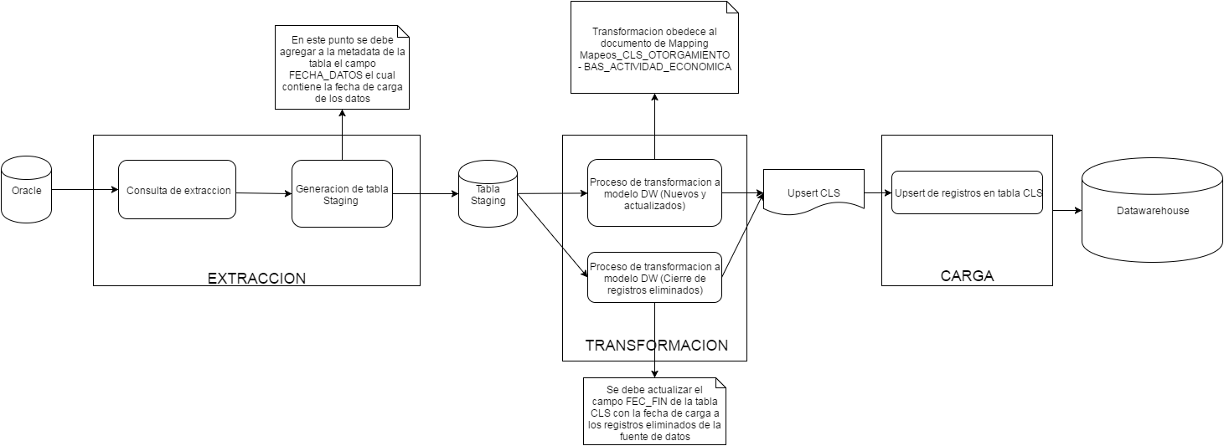

- Búsqueda del correlativo: Se debe ir a la tabla CLS y realizar una búsqueda en donde el campo COD_CL debe ser igual al campo CODIGO (3) de la fuente de entrada, y además que el campo SIS_FTE del registro de la tabla CLS debe ser igual al resultado de una búsqueda de registros en la tabla SIS_FTE en donde el campo NOM_SIS_FTE sea igual al valor “OTORG” y, por último, el campo ID_ESQ_CL de la tabla CLS debe ser igual al resultado de una búsqueda de registros en la tabla ESQ_CL en donde el campo NOM_ESQ_CL sea igual al valor “Actividad Económica (CIIU)” (String).
    - Si existe, se considera un registro existente que debe ser actualizado por lo tanto se debe recuperar el valor del campo ID_CL del registro encontrado en la tabla CLS.
    - Si no existe, se considera un registro nuevo que debe ser creado por lo tanto se debe ir a la tabla CLS y recuperar el valor máximo +1 del campo ID_CL de la tabla CLS
- Búsqueda del id de la fuente: Se debe ir a la tabla SIS_FTE y realizar una búsqueda de un registro en donde el campo NOM_SIS_FTE es igual al valor ‘OTORG’ (String)
    - Si se encuentra, se debe recuperar el campo ID_SIS_FTE del registro encontrado en la tabla SIS_FTE.
    - Si no se encuentra, asignar el valor ‘-3’ (Entero).
- Búsqueda del id del esquema: Se debe ir a la tabla ESQ_CL y realizar una búsqueda de un registro en donde el campo NOM_ESQ_CL de la tabla sea igual al valor “Actividad Económica (CIIU)” (String).
    - Si se encuentra, se debe recuperar el campo ID_ESQ_CL del registro encontrado en la tabla.
    - Si no se encuentra, asignar el valor ‘-3’ (Entero).

Validaciones Generales BAS_CICLO_FACTURACION

Diseño físico del ETL

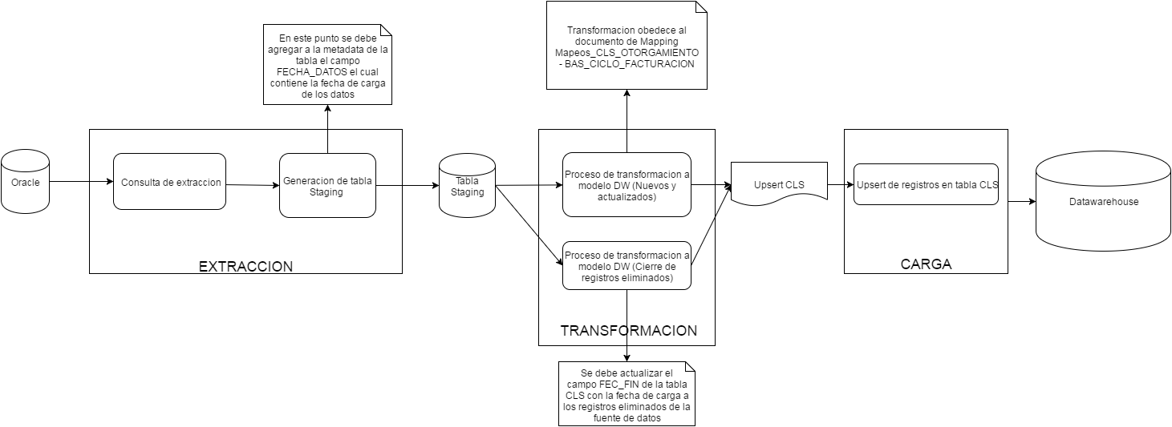

- Búsqueda del correlativo: Se debe ir a la tabla CLS y realizar una búsqueda en donde el campo COD_CL debe ser igual al campo CODIGO (3) de la fuente de entrada, y además que el campo SIS_FTE del registro de la tabla CLS debe ser igual al resultado de una búsqueda de registros en la tabla SIS_FTE en donde el campo NOM_SIS_FTE sea igual al valor “OTORG” y, por último, el campo ID_ESQ_CL de la tabla CLS debe ser igual al resultado de una búsqueda de registros en la tabla ESQ_CL en donde el campo NOM_ESQ_CL sea igual al valor “Tipo Ciclo Facturación” (String).
    - Si existe, se considera un registro existente que debe ser actualizado por lo tanto se debe recuperar el valor del campo ID_CL del registro encontrado en la tabla CLS.
    - Si no existe, se considera un registro nuevo que debe ser creado por lo tanto se debe ir a la tabla CLS y recuperar el valor máximo +1 del campo ID_CL de la tabla CLS
- Búsqueda del id de la fuente: Se debe ir a la tabla SIS_FTE y realizar una búsqueda de un registro en donde el campo NOM_SIS_FTE es igual al valor ‘OTORG’ (String)
    - Si se encuentra, se debe recuperar el campo ID_SIS_FTE del registro encontrado en la tabla SIS_FTE.
    - Si no se encuentra, asignar el valor ‘-3’ (Entero).
- Búsqueda del id del esquema: Se debe ir a la tabla ESQ_CL y realizar una búsqueda de un registro en donde el campo NOM_ESQ_CL de la tabla sea igual al valor “Tipo Ciclo Facturación” (String).
    - Si se encuentra, se debe recuperar el campo ID_ESQ_CL del registro encontrado en la tabla.
    - Si no se encuentra, asignar el valor ‘-3’ (Entero).

Validaciones Generales BAS_CUPO_DE_CREDITO

Diseño físico del ETL

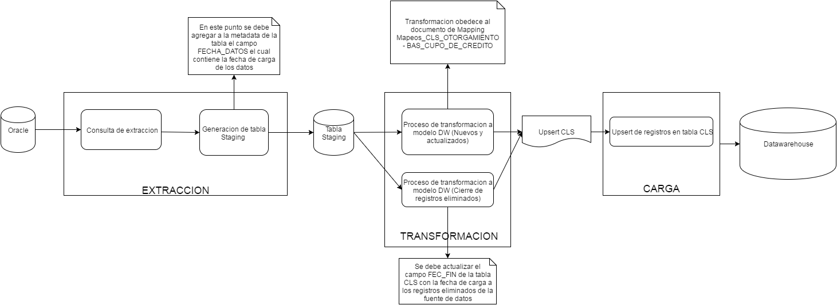

- Búsqueda del correlativo: Se debe ir a la tabla CLS y realizar una búsqueda en donde el campo COD_CL debe ser igual al campo CODIGO (3) de la fuente de entrada, y además que el campo SIS_FTE del registro de la tabla CLS debe ser igual al resultado de una búsqueda de registros en la tabla SIS_FTE en donde el campo NOM_SIS_FTE sea igual al valor “OTORG” y, por último, el campo ID_ESQ_CL de la tabla CLS debe ser igual al resultado de una búsqueda de registros en la tabla ESQ_CL en donde el campo NOM_ESQ_CL sea igual al valor “Tipo Cupo de Crédito” (String).
    - Si existe, se considera un registro existente que debe ser actualizado por lo tanto se debe recuperar el valor del campo ID_CL del registro encontrado en la tabla CLS.
    - Si no existe, se considera un registro nuevo que debe ser creado por lo tanto se debe ir a la tabla CLS y recuperar el valor máximo +1 del campo ID_CL de la tabla CLS
- Búsqueda del id de la fuente: Se debe ir a la tabla SIS_FTE y realizar una búsqueda de un registro en donde el campo NOM_SIS_FTE es igual al valor ‘OTORG’ (String)
    - Si se encuentra, se debe recuperar el campo ID_SIS_FTE del registro encontrado en la tabla SIS_FTE.
    - Si no se encuentra, asignar el valor ‘-3’ (Entero).
- Búsqueda del id del esquema: Se debe ir a la tabla ESQ_CL y realizar una búsqueda de un registro en donde el campo NOM_ESQ_CL de la tabla sea igual al valor “Tipo Cupo de Crédito” (String).
    - Si se encuentra, se debe recuperar el campo ID_ESQ_CL del registro encontrado en la tabla.
    - Si no se encuentra, asignar el valor ‘-3’ (Entero).

Validaciones Generales BAS_ASEGURADORAS

Diseño físico del ETL

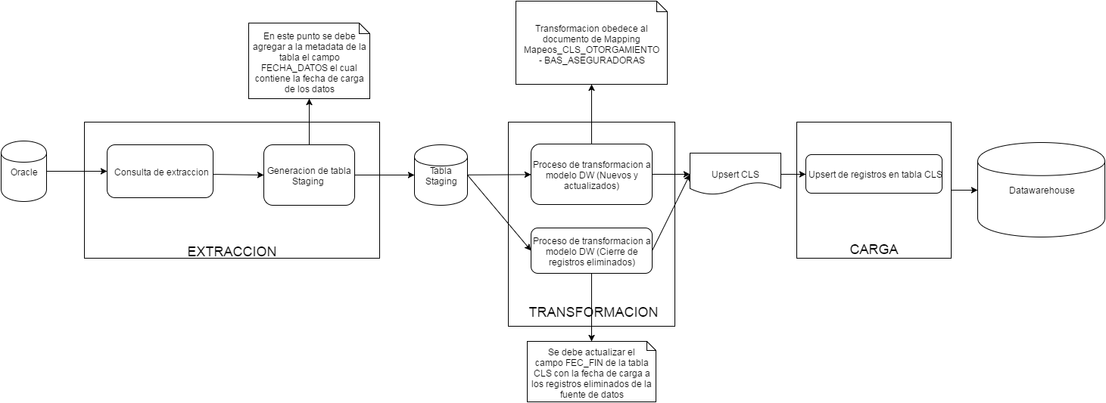

- Búsqueda del correlativo: Se debe ir a la tabla CLS y realizar una búsqueda en donde el campo COD_CL debe ser igual al campo CODIGO (3) de la fuente de entrada, y además que el campo SIS_FTE del registro de la tabla CLS debe ser igual al resultado de una búsqueda de registros en la tabla SIS_FTE en donde el campo NOM_SIS_FTE sea igual al valor “OTORG” y, por último, el campo ID_ESQ_CL de la tabla CLS debe ser igual al resultado de una búsqueda de registros en la tabla ESQ_CL en donde el campo NOM_ESQ_CL sea igual al valor “Aseguradoras” (String).
    - Si existe, se considera un registro existente que debe ser actualizado por lo tanto se debe recuperar el valor del campo ID_CL del registro encontrado en la tabla CLS.
    - Si no existe, se considera un registro nuevo que debe ser creado por lo tanto se debe ir a la tabla CLS y recuperar el valor máximo +1 del campo ID_CL de la tabla CLS
- Búsqueda del id de la fuente: Se debe ir a la tabla SIS_FTE y realizar una búsqueda de un registro en donde el campo NOM_SIS_FTE es igual al valor ‘OTORG’ (String)
    - Si se encuentra, se debe recuperar el campo ID_SIS_FTE del registro encontrado en la tabla SIS_FTE.
    - Si no se encuentra, asignar el valor ‘-3’ (Entero).
- Búsqueda del id del esquema: Se debe ir a la tabla ESQ_CL y realizar una búsqueda de un registro en donde el campo NOM_ESQ_CL de la tabla sea igual al valor “Aseguradoras” (String).
    - Si se encuentra, se debe recuperar el campo ID_ESQ_CL del registro encontrado en la tabla.
    - Si no se encuentra, asignar el valor ‘-3’ (Entero).

Validaciones Generales BAS_DESTINO_CREDITO

Diseño físico del ETL

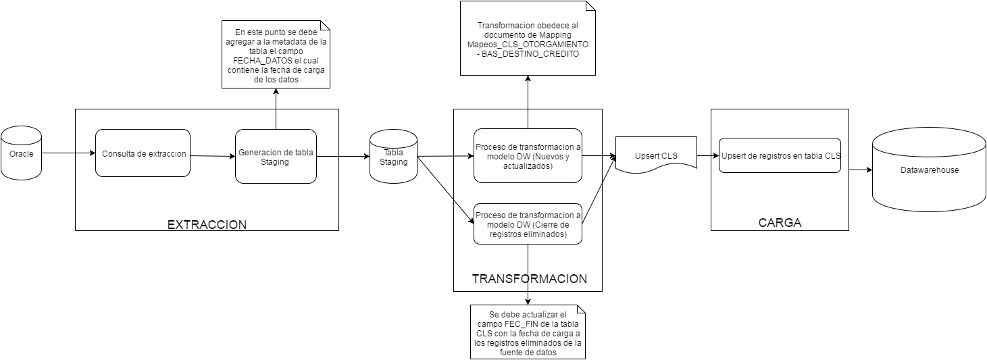

- Búsqueda del correlativo: Se debe ir a la tabla CLS y realizar una búsqueda en donde el campo COD_CL debe ser igual al campo CODIGO (3) de la fuente de entrada, y además que el campo SIS_FTE del registro de la tabla CLS debe ser igual al resultado de una búsqueda de registros en la tabla SIS_FTE en donde el campo NOM_SIS_FTE sea igual al valor “OTORG” y, por último, el campo ID_ESQ_CL de la tabla CLS debe ser igual al resultado de una búsqueda de registros en la tabla ESQ_CL en donde el campo NOM_ESQ_CL sea igual al valor “Tipo de Propósito del Contrato” (String).
    - Si existe, se considera un registro existente que debe ser actualizado por lo tanto se debe recuperar el valor del campo ID_CL del registro encontrado en la tabla CLS.
    - Si no existe, se considera un registro nuevo que debe ser creado por lo tanto se debe ir a la tabla CLS y recuperar el valor máximo +1 del campo ID_CL de la tabla CLS
- Búsqueda del id de la fuente: Se debe ir a la tabla SIS_FTE y realizar una búsqueda de un registro en donde el campo NOM_SIS_FTE es igual al valor ‘OTORG’ (String)
    - Si se encuentra, se debe recuperar el campo ID_SIS_FTE del registro encontrado en la tabla SIS_FTE.
    - Si no se encuentra, asignar el valor ‘-3’ (Entero).
- Búsqueda del id del esquema: Se debe ir a la tabla ESQ_CL y realizar una búsqueda de un registro en donde el campo NOM_ESQ_CL de la tabla sea igual al valor “Tipo de Propósito del Contrato” (String).
    - Si se encuentra, se debe recuperar el campo ID_ESQ_CL del registro encontrado en la tabla.
    - Si no se encuentra, asignar el valor ‘-3’ (Entero).

Validaciones Generales BAS_ESTRATO

Diseño físico del ETL

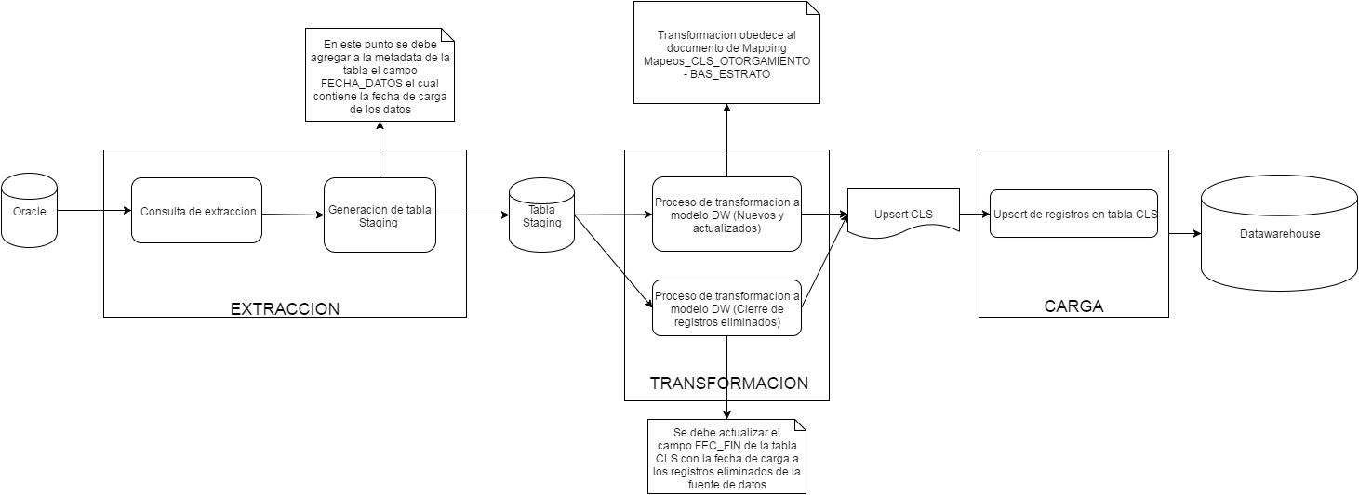

- Búsqueda del correlativo: Se debe ir a la tabla CLS y realizar una búsqueda en donde el campo COD_CL debe ser igual al campo CODIGO (3) de la fuente de entrada, y además que el campo SIS_FTE del registro de la tabla CLS debe ser igual al resultado de una búsqueda de registros en la tabla SIS_FTE en donde el campo NOM_SIS_FTE sea igual al valor “OTORG” y, por último, el campo ID_ESQ_CL de la tabla CLS debe ser igual al resultado de una búsqueda de registros en la tabla ESQ_CL en donde el campo NOM_ESQ_CL sea igual al valor “Tipo de Propósito del Contrato” (String).
    - Si existe, se considera un registro existente que debe ser actualizado por lo tanto se debe recuperar el valor del campo ID_CL del registro encontrado en la tabla CLS.
    - Si no existe, se considera un registro nuevo que debe ser creado por lo tanto se debe ir a la tabla CLS y recuperar el valor máximo +1 del campo ID_CL de la tabla CLS
- Búsqueda del id de la fuente: Se debe ir a la tabla SIS_FTE y realizar una búsqueda de un registro en donde el campo NOM_SIS_FTE es igual al valor ‘OTORG’ (String)
    - Si se encuentra, se debe recuperar el campo ID_SIS_FTE del registro encontrado en la tabla SIS_FTE.
    - Si no se encuentra, asignar el valor ‘-3’ (Entero).
- Búsqueda del id del esquema: Se debe ir a la tabla ESQ_CL y realizar una búsqueda de un registro en donde el campo NOM_ESQ_CL de la tabla sea igual al valor “Estrato Socio Economico” (String).
    - Si se encuentra, se debe recuperar el campo ID_ESQ_CL del registro encontrado en la tabla.
    - Si no se encuentra, asignar el valor ‘-3’ (Entero).

Validaciones Generales BAS_LINEA

Diseño físico del ETL

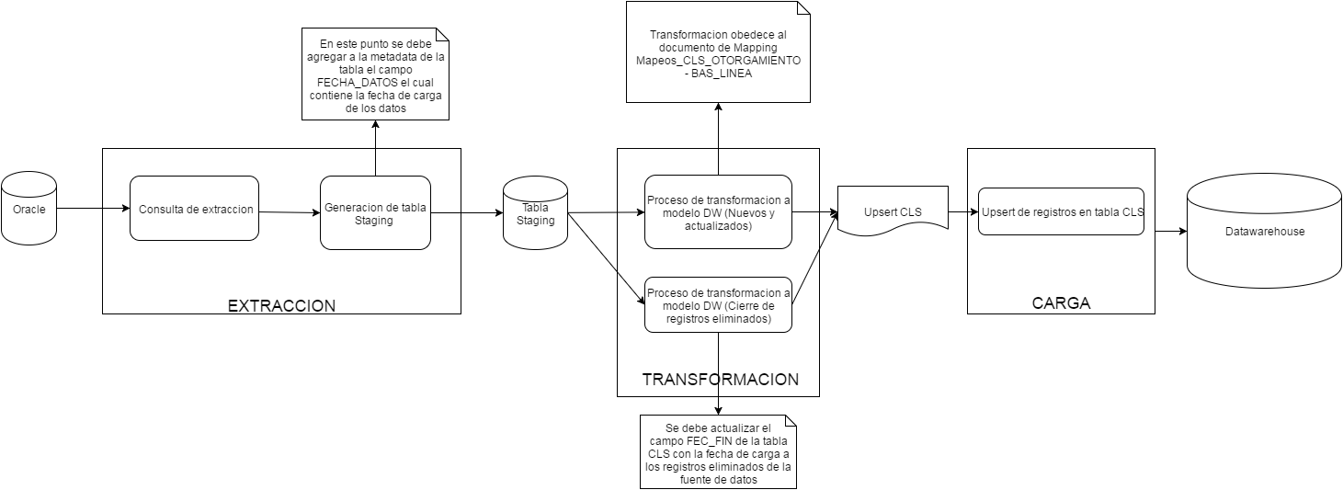

- Búsqueda del correlativo: Se debe ir a la tabla CLS y realizar una búsqueda en donde el campo COD_CL debe ser igual al campo CODIGO (3) de la fuente de entrada, y además que el campo SIS_FTE del registro de la tabla CLS debe ser igual al resultado de una búsqueda de registros en la tabla SIS_FTE en donde el campo NOM_SIS_FTE sea igual al valor “OTORG” y, por último, el campo ID_ESQ_CL de la tabla CLS debe ser igual al resultado de una búsqueda de registros en la tabla ESQ_CL en donde el campo NOM_ESQ_CL sea igual al valor “Tipo Linea Vehículo” (String).
    - Si existe, se considera un registro existente que debe ser actualizado por lo tanto se debe recuperar el valor del campo ID_CL del registro encontrado en la tabla CLS.
    - Si no existe, se considera un registro nuevo que debe ser creado por lo tanto se debe ir a la tabla CLS y recuperar el valor máximo +1 del campo ID_CL de la tabla CLS
- Búsqueda del id de la fuente: Se debe ir a la tabla SIS_FTE y realizar una búsqueda de un registro en donde el campo NOM_SIS_FTE es igual al valor ‘OTORG’ (String)
    - Si se encuentra, se debe recuperar el campo ID_SIS_FTE del registro encontrado en la tabla SIS_FTE.
    - Si no se encuentra, asignar el valor ‘-3’ (Entero).
- Búsqueda del id del esquema: Se debe ir a la tabla ESQ_CL y realizar una búsqueda de un registro en donde el campo NOM_ESQ_CL de la tabla sea igual al valor “Tipo Linea Vehículo” (String).
    - Si se encuentra, se debe recuperar el campo ID_ESQ_CL del registro encontrado en la tabla.
    - Si no se encuentra, asignar el valor ‘-3’ (Entero).

Validaciones Generales BAS_MARCA

Diseño físico del ETL

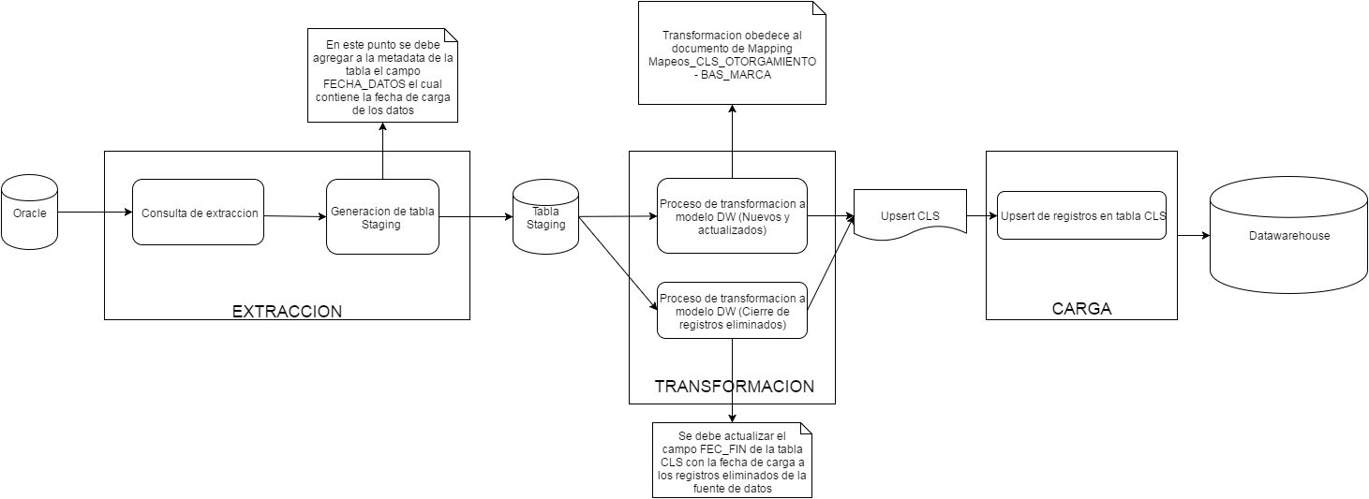

- Búsqueda del correlativo: Se debe ir a la tabla CLS y realizar una búsqueda en donde el campo COD_CL debe ser igual al campo CODIGO (4) de la fuente de entrada, y además que el campo SIS_FTE del registro de la tabla CLS debe ser igual al resultado de una búsqueda de registros en la tabla SIS_FTE en donde el campo NOM_SIS_FTE sea igual al valor “OTORG” y, por último, el campo ID_ESQ_CL de la tabla CLS debe ser igual al resultado de una búsqueda de registros en la tabla ESQ_CL en donde el campo NOM_ESQ_CL sea igual al valor “Tipo Marca Vehículo” (String).
    - Si existe, se considera un registro existente que debe ser actualizado por lo tanto se debe recuperar el valor del campo ID_CL del registro encontrado en la tabla CLS.
    - Si no existe, se considera un registro nuevo que debe ser creado por lo tanto se debe ir a la tabla CLS y recuperar el valor máximo +1 del campo ID_CL de la tabla CLS
- Búsqueda del id de la fuente: Se debe ir a la tabla SIS_FTE y realizar una búsqueda de un registro en donde el campo NOM_SIS_FTE es igual al valor ‘OTORG’ (String)
    - Si se encuentra, se debe recuperar el campo ID_SIS_FTE del registro encontrado en la tabla SIS_FTE.
    - Si no se encuentra, asignar el valor ‘-3’ (Entero).
- Búsqueda del id del esquema: Se debe ir a la tabla ESQ_CL y realizar una búsqueda de un registro en donde el campo NOM_ESQ_CL de la tabla sea igual al valor “Tipo Marca Vehículo” (String).
    - Si se encuentra, se debe recuperar el campo ID_ESQ_CL del registro encontrado en la tabla.
    - Si no se encuentra, asignar el valor ‘-3’ (Entero).

Validaciones Generales BAS_MODALIDAD_TASAS_INTERES

Diseño físico del ETL
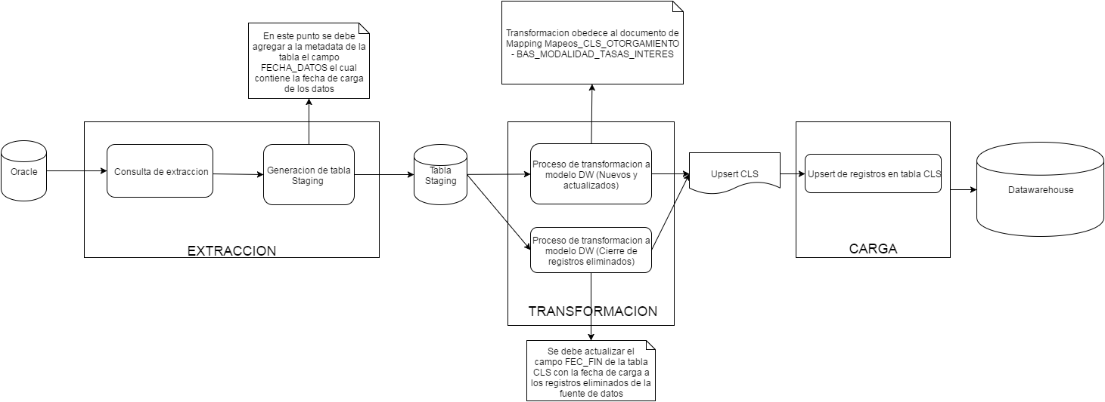

- Búsqueda del correlativo: Se debe ir a la tabla CLS y realizar una búsqueda en donde el campo COD_CL debe ser igual al campo CODIGO (3) de la fuente de entrada, y además que el campo SIS_FTE del registro de la tabla CLS debe ser igual al resultado de una búsqueda de registros en la tabla SIS_FTE en donde el campo NOM_SIS_FTE sea igual al valor “OTORG” y, por último, el campo ID_ESQ_CL de la tabla CLS debe ser igual al resultado de una búsqueda de registros en la tabla ESQ_CL en donde el campo NOM_ESQ_CL sea igual al valor “Tipo Tasas de Interes” (String).
    - Si existe, se considera un registro existente que debe ser actualizado por lo tanto se debe recuperar el valor del campo ID_CL del registro encontrado en la tabla CLS.
    - Si no existe, se considera un registro nuevo que debe ser creado por lo tanto se debe ir a la tabla CLS y recuperar el valor máximo +1 del campo ID_CL de la tabla CLS
- Búsqueda del id de la fuente: Se debe ir a la tabla SIS_FTE y realizar una búsqueda de un registro en donde el campo NOM_SIS_FTE es igual al valor ‘OTORG’ (String)
    - Si se encuentra, se debe recuperar el campo ID_SIS_FTE del registro encontrado en la tabla SIS_FTE.
    - Si no se encuentra, asignar el valor ‘-3’ (Entero).
- Búsqueda del id del esquema: Se debe ir a la tabla ESQ_CL y realizar una búsqueda de un registro en donde el campo NOM_ESQ_CL de la tabla sea igual al valor “Tipo Tasas de Interes” (String).
    - Si se encuentra, se debe recuperar el campo ID_ESQ_CL del registro encontrado en la tabla.
    - Si no se encuentra, asignar el valor ‘-3’ (Entero).

Validaciones Generales BAS_MODALIDADES_CREDITO

Diseño físico del ETL

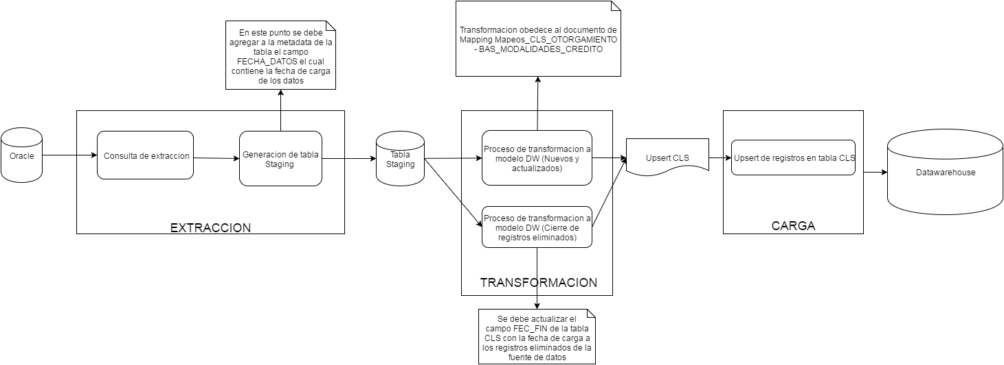

- Búsqueda del correlativo: Se debe ir a la tabla CLS y realizar una búsqueda en donde el campo COD_CL debe ser igual al campo CODIGO (3) de la fuente de entrada, y además que el campo SIS_FTE del registro de la tabla CLS debe ser igual al resultado de una búsqueda de registros en la tabla SIS_FTE en donde el campo NOM_SIS_FTE sea igual al valor “OTORG” y, por último, el campo ID_ESQ_CL de la tabla CLS debe ser igual al resultado de una búsqueda de registros en la tabla ESQ_CL en donde el campo NOM_ESQ_CL sea igual al valor “Tipo de Linea de Crédito” (String).
    - Si existe, se considera un registro existente que debe ser actualizado por lo tanto se debe recuperar el valor del campo ID_CL del registro encontrado en la tabla CLS.
    - Si no existe, se considera un registro nuevo que debe ser creado por lo tanto se debe ir a la tabla CLS y recuperar el valor máximo +1 del campo ID_CL de la tabla CLS
- Búsqueda del id de la fuente: Se debe ir a la tabla SIS_FTE y realizar una búsqueda de un registro en donde el campo NOM_SIS_FTE es igual al valor ‘OTORG’ (String)
    - Si se encuentra, se debe recuperar el campo ID_SIS_FTE del registro encontrado en la tabla SIS_FTE.
    - Si no se encuentra, asignar el valor ‘-3’ (Entero).
- Búsqueda del id del esquema: Se debe ir a la tabla ESQ_CL y realizar una búsqueda de un registro en donde el campo NOM_ESQ_CL de la tabla sea igual al valor “Tipo de Linea de Crédito” (String).
    - Si se encuentra, se debe recuperar el campo ID_ESQ_CL del registro encontrado en la tabla.
    - Si no se encuentra, asignar el valor ‘-3’ (Entero).

Validaciones Generales BAS_MODELO

Diseño físico del ETL

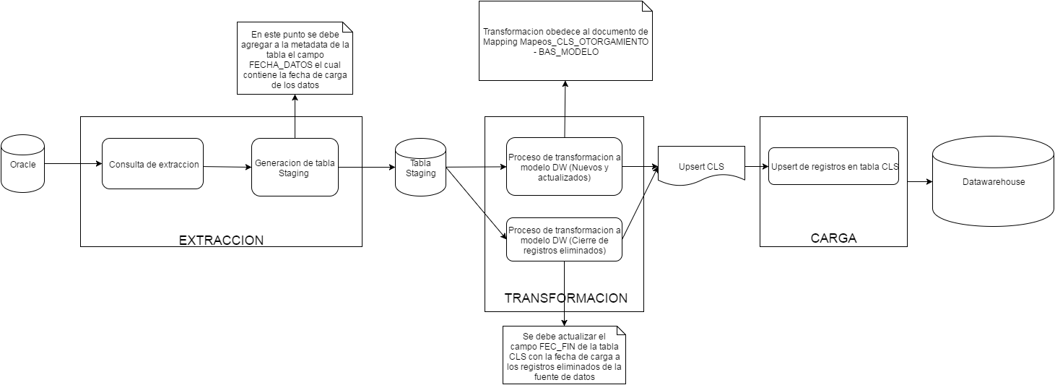

- Búsqueda del correlativo: Se debe ir a la tabla CLS y realizar una búsqueda en donde el campo COD_CL debe ser igual al campo CODIGO (6) de la fuente de entrada, y además que el campo SIS_FTE del registro de la tabla CLS debe ser igual al resultado de una búsqueda de registros en la tabla SIS_FTE en donde el campo NOM_SIS_FTE sea igual al valor “OTORG” y, por último, el campo ID_ESQ_CL de la tabla CLS debe ser igual al resultado de una búsqueda de registros en la tabla ESQ_CL en donde el campo NOM_ESQ_CL sea igual al valor “Tipo Modelo Vehiculo” (String).
    - Si existe, se considera un registro existente que debe ser actualizado por lo tanto se debe recuperar el valor del campo ID_CL del registro encontrado en la tabla CLS.
    - Si no existe, se considera un registro nuevo que debe ser creado por lo tanto se debe ir a la tabla CLS y recuperar el valor máximo +1 del campo ID_CL de la tabla CLS
- Búsqueda del id de la fuente: Se debe ir a la tabla SIS_FTE y realizar una búsqueda de un registro en donde el campo NOM_SIS_FTE es igual al valor ‘OTORG’ (String)
    - Si se encuentra, se debe recuperar el campo ID_SIS_FTE del registro encontrado en la tabla SIS_FTE.
    - Si no se encuentra, asignar el valor ‘-3’ (Entero).
- Búsqueda del id del esquema: Se debe ir a la tabla ESQ_CL y realizar una búsqueda de un registro en donde el campo NOM_ESQ_CL de la tabla sea igual al valor “Tipo Modelo Vehiculo” (String).
    - Si se encuentra, se debe recuperar el campo ID_ESQ_CL del registro encontrado en la tabla.
    - Si no se encuentra, asignar el valor ‘-3’ (Entero).

Validaciones Generales BAS_MODELOS_SCORING

Diseño físico del ETL

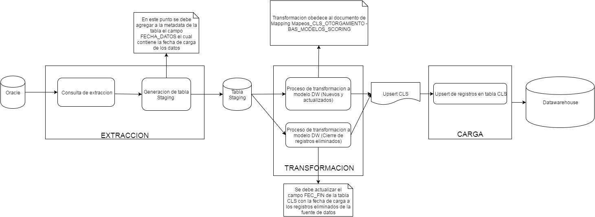

- Búsqueda del correlativo: Se debe ir a la tabla CLS y realizar una búsqueda en donde el campo COD_CL debe ser igual al campo CODIGO (6) de la fuente de entrada, y además que el campo SIS_FTE del registro de la tabla CLS debe ser igual al resultado de una búsqueda de registros en la tabla SIS_FTE en donde el campo NOM_SIS_FTE sea igual al valor “OTORG” y, por último, el campo ID_ESQ_CL de la tabla CLS debe ser igual al resultado de una búsqueda de registros en la tabla ESQ_CL en donde el campo NOM_ESQ_CL sea igual al valor “Tipo Modelo Scoring” (String).
    - Si existe, se considera un registro existente que debe ser actualizado por lo tanto se debe recuperar el valor del campo ID_CL del registro encontrado en la tabla CLS.
    - Si no existe, se considera un registro nuevo que debe ser creado por lo tanto se debe ir a la tabla CLS y recuperar el valor máximo +1 del campo ID_CL de la tabla CLS
- Búsqueda del id de la fuente: Se debe ir a la tabla SIS_FTE y realizar una búsqueda de un registro en donde el campo NOM_SIS_FTE es igual al valor ‘OTORG’ (String)
    - Si se encuentra, se debe recuperar el campo ID_SIS_FTE del registro encontrado en la tabla SIS_FTE.
    - Si no se encuentra, asignar el valor ‘-3’ (Entero).
- Búsqueda del id del esquema: Se debe ir a la tabla ESQ_CL y realizar una búsqueda de un registro en donde el campo NOM_ESQ_CL de la tabla sea igual al valor “Tipo Modelo Scoring” (String).
    - Si se encuentra, se debe recuperar el campo ID_ESQ_CL del registro encontrado en la tabla.
    - Si no se encuentra, asignar el valor ‘-3’ (Entero).

Validaciones Generales BAS_NATURALEZA_JURIDICA

Diseño físico del ETL

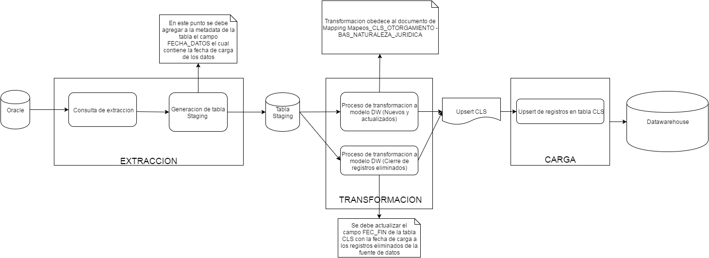

- Búsqueda del correlativo: Se debe ir a la tabla CLS y realizar una búsqueda en donde el campo COD_CL debe ser igual al campo CODIGO (3) de la fuente de entrada, y además que el campo SIS_FTE del registro de la tabla CLS debe ser igual al resultado de una búsqueda de registros en la tabla SIS_FTE en donde el campo NOM_SIS_FTE sea igual al valor “OTORG” y, por último, el campo ID_ESQ_CL de la tabla CLS debe ser igual al resultado de una búsqueda de registros en la tabla ESQ_CL en donde el campo NOM_ESQ_CL sea igual al valor “Tipo Sociedad” (String).
    - Si existe, se considera un registro existente que debe ser actualizado por lo tanto se debe recuperar el valor del campo ID_CL del registro encontrado en la tabla CLS.
    - Si no existe, se considera un registro nuevo que debe ser creado por lo tanto se debe ir a la tabla CLS y recuperar el valor máximo +1 del campo ID_CL de la tabla CLS
- Búsqueda del id de la fuente: Se debe ir a la tabla SIS_FTE y realizar una búsqueda de un registro en donde el campo NOM_SIS_FTE es igual al valor ‘OTORG’ (String)
    - Si se encuentra, se debe recuperar el campo ID_SIS_FTE del registro encontrado en la tabla SIS_FTE.
    - Si no se encuentra, asignar el valor ‘-3’ (Entero).
- Búsqueda del id del esquema: Se debe ir a la tabla ESQ_CL y realizar una búsqueda de un registro en donde el campo NOM_ESQ_CL de la tabla sea igual al valor “Tipo Sociedad” (String).
    - Si se encuentra, se debe recuperar el campo ID_ESQ_CL del registro encontrado en la tabla.
    - Si no se encuentra, asignar el valor ‘-3’ (Entero).

Validaciones Generales BAS_PERIODICIDAD_TASAS_INTERES

Diseño físico del ETL

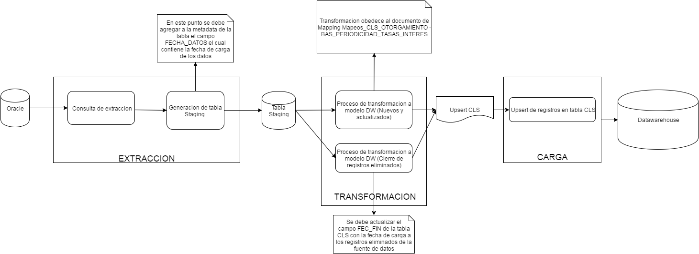

- Búsqueda del correlativo: Se debe ir a la tabla CLS y realizar una búsqueda en donde el campo COD_CL debe ser igual al campo CODIGO (6) de la fuente de entrada, y además que el campo SIS_FTE del registro de la tabla CLS debe ser igual al resultado de una búsqueda de registros en la tabla SIS_FTE en donde el campo NOM_SIS_FTE sea igual al valor “OTORG” y, por último, el campo ID_ESQ_CL de la tabla CLS debe ser igual al resultado de una búsqueda de registros en la tabla ESQ_CL en donde el campo NOM_ESQ_CL sea igual al valor “Periodo de Calculo del Interés” (String).
    - Si existe, se considera un registro existente que debe ser actualizado por lo tanto se debe recuperar el valor del campo ID_CL del registro encontrado en la tabla CLS.
    - Si no existe, se considera un registro nuevo que debe ser creado por lo tanto se debe ir a la tabla CLS y recuperar el valor máximo +1 del campo ID_CL de la tabla CLS
- Búsqueda del id de la fuente: Se debe ir a la tabla SIS_FTE y realizar una búsqueda de un registro en donde el campo NOM_SIS_FTE es igual al valor ‘OTORG’ (String)
    - Si se encuentra, se debe recuperar el campo ID_SIS_FTE del registro encontrado en la tabla SIS_FTE.
    - Si no se encuentra, asignar el valor ‘-3’ (Entero).
- Búsqueda del id del esquema: Se debe ir a la tabla ESQ_CL y realizar una búsqueda de un registro en donde el campo NOM_ESQ_CL de la tabla sea igual al valor “Periodo de Calculo del Interés” (String).
    - Si se encuentra, se debe recuperar el campo ID_ESQ_CL del registro encontrado en la tabla.
    - Si no se encuentra, asignar el valor ‘-3’ (Entero).

Validaciones Generales BAS_PRODUCTOS_DE_COLOCACION
Diseño físico del ETL

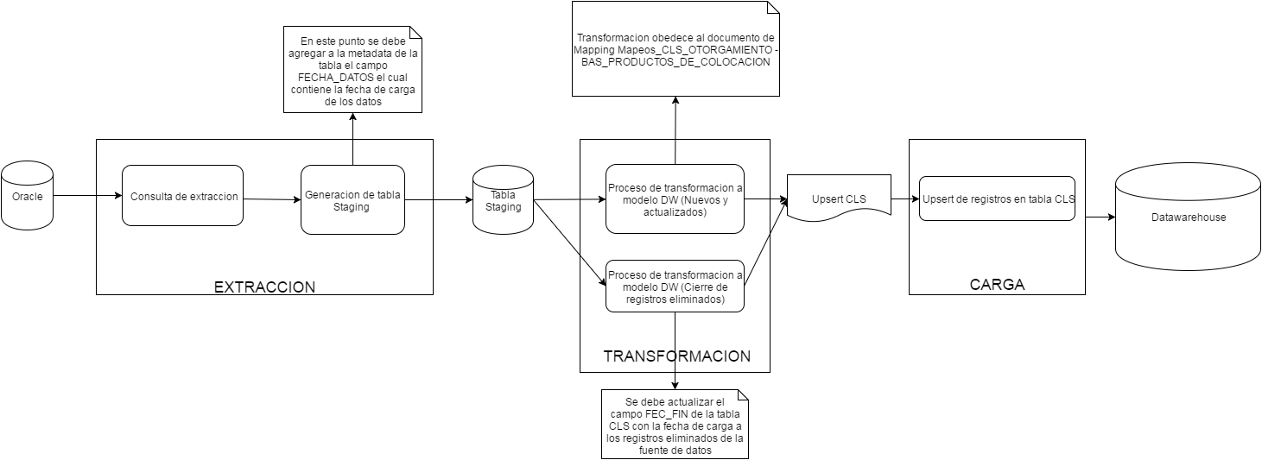

- Búsqueda del correlativo: Se debe ir a la tabla CLS y realizar una búsqueda en donde el campo COD_CL debe ser igual al campo CODIGO (6) de la fuente de entrada, y además que el campo SIS_FTE del registro de la tabla CLS debe ser igual al resultado de una búsqueda de registros en la tabla SIS_FTE en donde el campo NOM_SIS_FTE sea igual al valor “OTORG” y, por último, el campo ID_ESQ_CL de la tabla CLS debe ser igual al resultado de una búsqueda de registros en la tabla ESQ_CL en donde el campo NOM_ESQ_CL sea igual al valor “Tipo Producto de Colocación” (String).
    - Si existe, se considera un registro existente que debe ser actualizado por lo tanto se debe recuperar el valor del campo ID_CL del registro encontrado en la tabla CLS.
    - Si no existe, se considera un registro nuevo que debe ser creado por lo tanto se debe ir a la tabla CLS y recuperar el valor máximo +1 del campo ID_CL de la tabla CLS
- Búsqueda del id de la fuente: Se debe ir a la tabla SIS_FTE y realizar una búsqueda de un registro en donde el campo NOM_SIS_FTE es igual al valor ‘OTORG’ (String)
    - Si se encuentra, se debe recuperar el campo ID_SIS_FTE del registro encontrado en la tabla SIS_FTE.
    - Si no se encuentra, asignar el valor ‘-3’ (Entero).
- Búsqueda del id del esquema: Se debe ir a la tabla ESQ_CL y realizar una búsqueda de un registro en donde el campo NOM_ESQ_CL de la tabla sea igual al valor “Tipo Producto de Colocación” (String).
    - Si se encuentra, se debe recuperar el campo ID_ESQ_CL del registro encontrado en la tabla.
    - Si no se encuentra, asignar el valor ‘-3’ (Entero).

Validaciones Generales BAS_PROFESION
Diseño físico del ETL

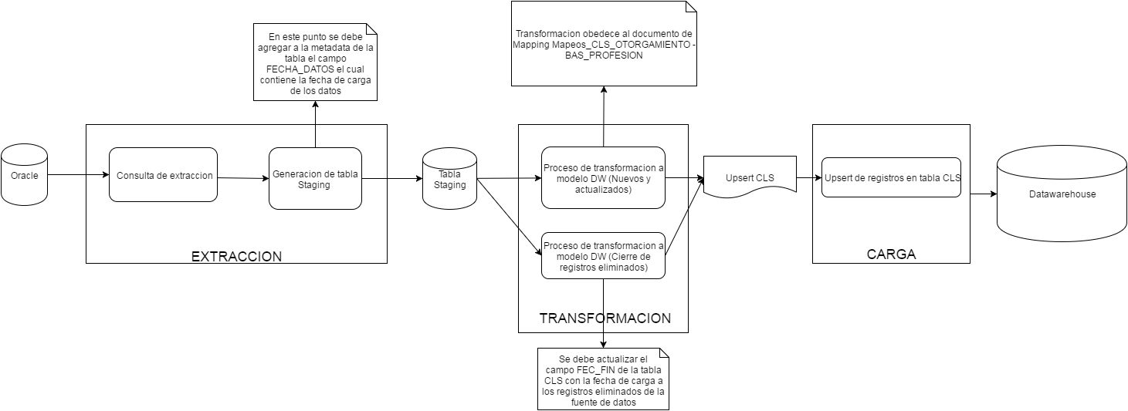

- Búsqueda del correlativo: Se debe ir a la tabla CLS y realizar una búsqueda en donde el campo COD_CL debe ser igual al campo CODIGO (6) de la fuente de entrada, y además que el campo SIS_FTE del registro de la tabla CLS debe ser igual al resultado de una búsqueda de registros en la tabla SIS_FTE en donde el campo NOM_SIS_FTE sea igual al valor “OTORG” y, por último, el campo ID_ESQ_CL de la tabla CLS debe ser igual al resultado de una búsqueda de registros en la tabla ESQ_CL en donde el campo NOM_ESQ_CL sea igual al valor “Profesión” (String).
    - Si existe, se considera un registro existente que debe ser actualizado por lo tanto se debe recuperar el valor del campo ID_CL del registro encontrado en la tabla CLS.
    - Si no existe, se considera un registro nuevo que debe ser creado por lo tanto se debe ir a la tabla CLS y recuperar el valor máximo +1 del campo ID_CL de la tabla CLS
- Búsqueda del id de la fuente: Se debe ir a la tabla SIS_FTE y realizar una búsqueda de un registro en donde el campo NOM_SIS_FTE es igual al valor ‘OTORG’ (String)
    - Si se encuentra, se debe recuperar el campo ID_SIS_FTE del registro encontrado en la tabla SIS_FTE.
    - Si no se encuentra, asignar el valor ‘-3’ (Entero).
- Búsqueda del id del esquema: Se debe ir a la tabla ESQ_CL y realizar una búsqueda de un registro en donde el campo NOM_ESQ_CL de la tabla sea igual al valor “Profesión” (String).
    - Si se encuentra, se debe recuperar el campo ID_ESQ_CL del registro encontrado en la tabla.
    - Si no se encuentra, asignar el valor ‘-3’ (Entero).

Validaciones Generales BAS_ROL_COMITE
Diseño físico del ETL

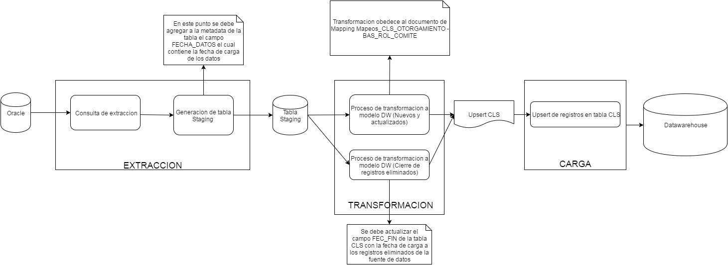

- Búsqueda del correlativo: Se debe ir a la tabla CLS y realizar una búsqueda en donde el campo COD_CL debe ser igual al campo CODIGO (3) de la fuente de entrada, y además que el campo SIS_FTE del registro de la tabla CLS debe ser igual al resultado de una búsqueda de registros en la tabla SIS_FTE en donde el campo NOM_SIS_FTE sea igual al valor “OTORG” y, por último, el campo ID_ESQ_CL de la tabla CLS debe ser igual al resultado de una búsqueda de registros en la tabla ESQ_CL en donde el campo NOM_ESQ_CL sea igual al valor “Tipo de Involucrado” (String).
    - Si existe, se considera un registro existente que debe ser actualizado por lo tanto se debe recuperar el valor del campo ID_CL del registro encontrado en la tabla CLS.
    - Si no existe, se considera un registro nuevo que debe ser creado por lo tanto se debe ir a la tabla CLS y recuperar el valor máximo +1 del campo ID_CL de la tabla CLS
- Búsqueda del id de la fuente: Se debe ir a la tabla SIS_FTE y realizar una búsqueda de un registro en donde el campo NOM_SIS_FTE es igual al valor ‘OTORG’ (String)
    - Si se encuentra, se debe recuperar el campo ID_SIS_FTE del registro encontrado en la tabla SIS_FTE.
    - Si no se encuentra, asignar el valor ‘-3’ (Entero).
- Búsqueda del id del esquema: Se debe ir a la tabla ESQ_CL y realizar una búsqueda de un registro en donde el campo NOM_ESQ_CL de la tabla sea igual al valor “Tipo de Involucrado” (String).
    - Si se encuentra, se debe recuperar el campo ID_ESQ_CL del registro encontrado en la tabla.
    - Si no se encuentra, asignar el valor ‘-3’ (Entero).

Validaciones Generales BAS_ROL_CRM
Diseño físico del ETL

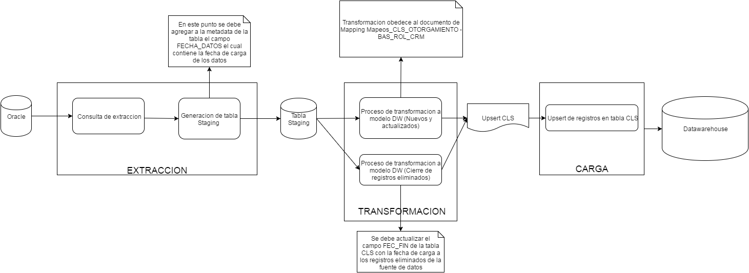

- Búsqueda del correlativo: Se debe ir a la tabla CLS y realizar una búsqueda en donde el campo COD_CL debe ser igual al campo CODIGO (3) de la fuente de entrada, y además que el campo SIS_FTE del registro de la tabla CLS debe ser igual al resultado de una búsqueda de registros en la tabla SIS_FTE en donde el campo NOM_SIS_FTE sea igual al valor “OTORG” y, por último, el campo ID_ESQ_CL de la tabla CLS debe ser igual al resultado de una búsqueda de registros en la tabla ESQ_CL en donde el campo NOM_ESQ_CL sea igual al valor “Tipo de Involucrado” (String).
    - Si existe, se considera un registro existente que debe ser actualizado por lo tanto se debe recuperar el valor del campo ID_CL del registro encontrado en la tabla CLS.
    - Si no existe, se considera un registro nuevo que debe ser creado por lo tanto se debe ir a la tabla CLS y recuperar el valor máximo +1 del campo ID_CL de la tabla CLS
- Búsqueda del id de la fuente: Se debe ir a la tabla SIS_FTE y realizar una búsqueda de un registro en donde el campo NOM_SIS_FTE es igual al valor ‘OTORG’ (String)
    - Si se encuentra, se debe recuperar el campo ID_SIS_FTE del registro encontrado en la tabla SIS_FTE.
    - Si no se encuentra, asignar el valor ‘-3’ (Entero).
- Búsqueda del id del esquema: Se debe ir a la tabla ESQ_CL y realizar una búsqueda de un registro en donde el campo NOM_ESQ_CL de la tabla sea igual al valor “Tipo de Involucrado” (String).
    - Si se encuentra, se debe recuperar el campo ID_ESQ_CL del registro encontrado en la tabla.
    - Si no se encuentra, asignar el valor ‘-3’ (Entero).

Validaciones Generales BAS_ROL_EMPRESA
Diseño físico del ETL

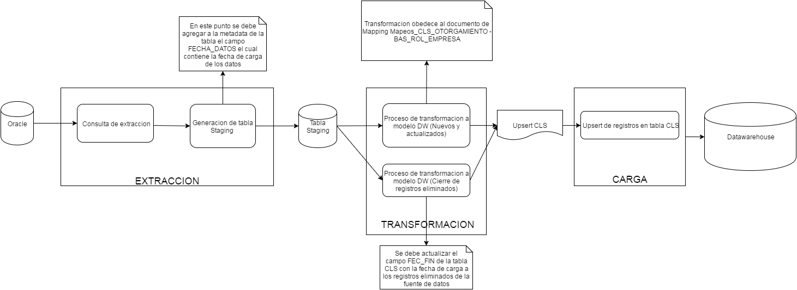

- Búsqueda del correlativo: Se debe ir a la tabla CLS y realizar una búsqueda en donde el campo COD_CL debe ser igual al campo CODIGO (3) de la fuente de entrada, y además que el campo SIS_FTE del registro de la tabla CLS debe ser igual al resultado de una búsqueda de registros en la tabla SIS_FTE en donde el campo NOM_SIS_FTE sea igual al valor “OTORG” y, por último, el campo ID_ESQ_CL de la tabla CLS debe ser igual al resultado de una búsqueda de registros en la tabla ESQ_CL en donde el campo NOM_ESQ_CL sea igual al valor “Tipo de Involucrado” (String).
    - Si existe, se considera un registro existente que debe ser actualizado por lo tanto se debe recuperar el valor del campo ID_CL del registro encontrado en la tabla CLS.
    - Si no existe, se considera un registro nuevo que debe ser creado por lo tanto se debe ir a la tabla CLS y recuperar el valor máximo +1 del campo ID_CL de la tabla CLS
- Búsqueda del id de la fuente: Se debe ir a la tabla SIS_FTE y realizar una búsqueda de un registro en donde el campo NOM_SIS_FTE es igual al valor ‘OTORG’ (String)
    - Si se encuentra, se debe recuperar el campo ID_SIS_FTE del registro encontrado en la tabla SIS_FTE.
    - Si no se encuentra, asignar el valor ‘-3’ (Entero).
- Búsqueda del id del esquema: Se debe ir a la tabla ESQ_CL y realizar una búsqueda de un registro en donde el campo NOM_ESQ_CL de la tabla sea igual al valor “Tipo de Involucrado” (String).
    - Si se encuentra, se debe recuperar el campo ID_ESQ_CL del registro encontrado en la tabla.
    - Si no se encuentra, asignar el valor ‘-3’ (Entero).

Validaciones Generales BAS_ROL_OFICINA
Diseño físico del ETL

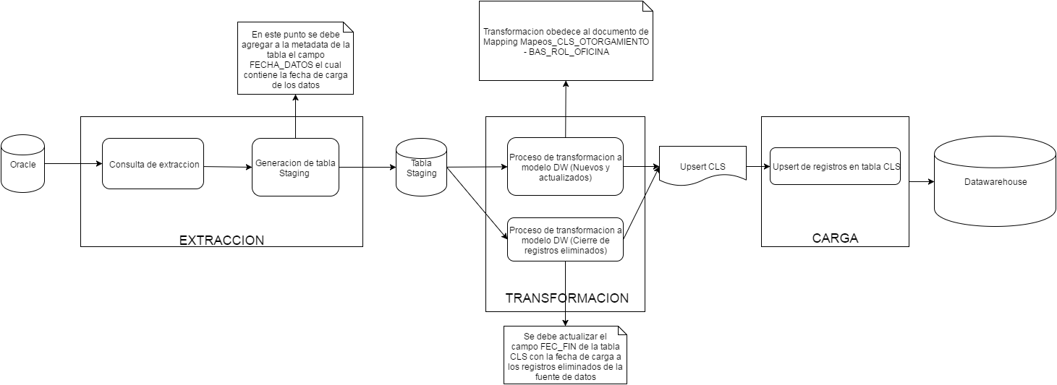

- Búsqueda del correlativo: Se debe ir a la tabla CLS y realizar una búsqueda en donde el campo COD_CL debe ser igual al campo CODIGO (3) de la fuente de entrada, y además que el campo SIS_FTE del registro de la tabla CLS debe ser igual al resultado de una búsqueda de registros en la tabla SIS_FTE en donde el campo NOM_SIS_FTE sea igual al valor “OTORG” y, por último, el campo ID_ESQ_CL de la tabla CLS debe ser igual al resultado de una búsqueda de registros en la tabla ESQ_CL en donde el campo NOM_ESQ_CL sea igual al valor “Tipo de Involucrado” (String).
    - Si existe, se considera un registro existente que debe ser actualizado por lo tanto se debe recuperar el valor del campo ID_CL del registro encontrado en la tabla CLS.
    - Si no existe, se considera un registro nuevo que debe ser creado por lo tanto se debe ir a la tabla CLS y recuperar el valor máximo +1 del campo ID_CL de la tabla CLS
- Búsqueda del id de la fuente: Se debe ir a la tabla SIS_FTE y realizar una búsqueda de un registro en donde el campo NOM_SIS_FTE es igual al valor ‘OTORG’ (String)
    - Si se encuentra, se debe recuperar el campo ID_SIS_FTE del registro encontrado en la tabla SIS_FTE.
    - Si no se encuentra, asignar el valor ‘-3’ (Entero).
- Búsqueda del id del esquema: Se debe ir a la tabla ESQ_CL y realizar una búsqueda de un registro en donde el campo NOM_ESQ_CL de la tabla sea igual al valor “Tipo de Involucrado” (String).
    - Si se encuentra, se debe recuperar el campo ID_ESQ_CL del registro encontrado en la tabla.
    - Si no se encuentra, asignar el valor ‘-3’ (Entero).

Validaciones Generales BAS_ROL_PERSONA
Diseño físico del ETL

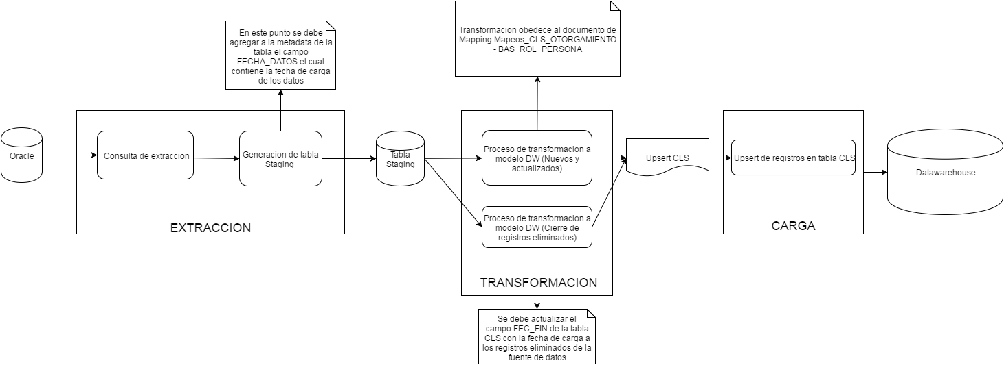

- Búsqueda del correlativo: Se debe ir a la tabla CLS y realizar una búsqueda en donde el campo COD_CL debe ser igual al campo CODIGO (3) de la fuente de entrada, y además que el campo SIS_FTE del registro de la tabla CLS debe ser igual al resultado de una búsqueda de registros en la tabla SIS_FTE en donde el campo NOM_SIS_FTE sea igual al valor “OTORG” y, por último, el campo ID_ESQ_CL de la tabla CLS debe ser igual al resultado de una búsqueda de registros en la tabla ESQ_CL en donde el campo NOM_ESQ_CL sea igual al valor “Tipo de Involucrado” (String).
    - Si existe, se considera un registro existente que debe ser actualizado por lo tanto se debe recuperar el valor del campo ID_CL del registro encontrado en la tabla CLS.
    - Si no existe, se considera un registro nuevo que debe ser creado por lo tanto se debe ir a la tabla CLS y recuperar el valor máximo +1 del campo ID_CL de la tabla CLS
- Búsqueda del id de la fuente: Se debe ir a la tabla SIS_FTE y realizar una búsqueda de un registro en donde el campo NOM_SIS_FTE es igual al valor ‘OTORG’ (String)
    - Si se encuentra, se debe recuperar el campo ID_SIS_FTE del registro encontrado en la tabla SIS_FTE.
    - Si no se encuentra, asignar el valor ‘-3’ (Entero).
- Búsqueda del id del esquema: Se debe ir a la tabla ESQ_CL y realizar una búsqueda de un registro en donde el campo NOM_ESQ_CL de la tabla sea igual al valor “Tipo de Involucrado” (String).
    - Si se encuentra, se debe recuperar el campo ID_ESQ_CL del registro encontrado en la tabla.
    - Si no se encuentra, asignar el valor ‘-3’ (Entero).

Validaciones Generales BAS_TIPO_CONTRATO
Diseño físico del ETL

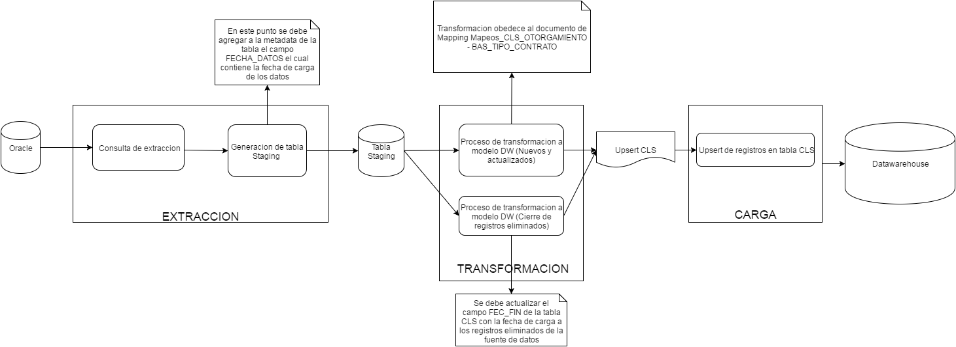

- Búsqueda del correlativo: Se debe ir a la tabla CLS y realizar una búsqueda en donde el campo COD_CL debe ser igual al campo CODIGO (3) de la fuente de entrada, y además que el campo SIS_FTE del registro de la tabla CLS debe ser igual al resultado de una búsqueda de registros en la tabla SIS_FTE en donde el campo NOM_SIS_FTE sea igual al valor “OTORG” y, por último, el campo ID_ESQ_CL de la tabla CLS debe ser igual al resultado de una búsqueda de registros en la tabla ESQ_CL en donde el campo NOM_ESQ_CL sea igual al valor “Tipo de Contrato” (String).
    - Si existe, se considera un registro existente que debe ser actualizado por lo tanto se debe recuperar el valor del campo ID_CL del registro encontrado en la tabla CLS.
    - Si no existe, se considera un registro nuevo que debe ser creado por lo tanto se debe ir a la tabla CLS y recuperar el valor máximo +1 del campo ID_CL de la tabla CLS
- Búsqueda del id de la fuente: Se debe ir a la tabla SIS_FTE y realizar una búsqueda de un registro en donde el campo NOM_SIS_FTE es igual al valor ‘OTORG’ (String)
    - Si se encuentra, se debe recuperar el campo ID_SIS_FTE del registro encontrado en la tabla SIS_FTE.
    - Si no se encuentra, asignar el valor ‘-3’ (Entero).
- Búsqueda del id del esquema: Se debe ir a la tabla ESQ_CL y realizar una búsqueda de un registro en donde el campo NOM_ESQ_CL de la tabla sea igual al valor “Tipo de Contrato” (String).
    - Si se encuentra, se debe recuperar el campo ID_ESQ_CL del registro encontrado en la tabla.
    - Si no se encuentra, asignar el valor ‘-3’ (Entero).

Validaciones Generales BAS_TIPO_COP
Diseño físico del ETL

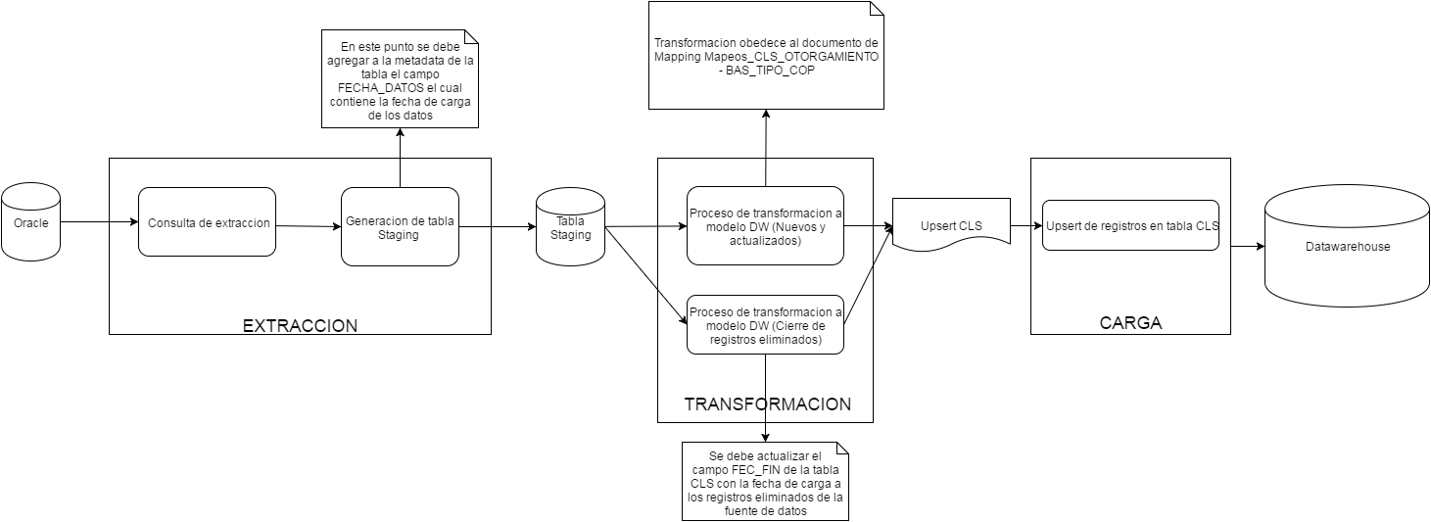

- Búsqueda del correlativo: Se debe ir a la tabla CLS y realizar una búsqueda en donde el campo COD_CL debe ser igual al campo CODIGO (3) de la fuente de entrada, y además que el campo SIS_FTE del registro de la tabla CLS debe ser igual al resultado de una búsqueda de registros en la tabla SIS_FTE en donde el campo NOM_SIS_FTE sea igual al valor “OTORG” y, por último, el campo ID_ESQ_CL de la tabla CLS debe ser igual al resultado de una búsqueda de registros en la tabla ESQ_CL en donde el campo NOM_ESQ_CL sea igual al valor “Tipo de Involucrado” (String).
    - Si existe, se considera un registro existente que debe ser actualizado por lo tanto se debe recuperar el valor del campo ID_CL del registro encontrado en la tabla CLS.
    - Si no existe, se considera un registro nuevo que debe ser creado por lo tanto se debe ir a la tabla CLS y recuperar el valor máximo +1 del campo ID_CL de la tabla CLS
- Búsqueda del id de la fuente: Se debe ir a la tabla SIS_FTE y realizar una búsqueda de un registro en donde el campo NOM_SIS_FTE es igual al valor ‘OTORG’ (String)
    - Si se encuentra, se debe recuperar el campo ID_SIS_FTE del registro encontrado en la tabla SIS_FTE.
    - Si no se encuentra, asignar el valor ‘-3’ (Entero).
- Búsqueda del id del esquema: Se debe ir a la tabla ESQ_CL y realizar una búsqueda de un registro en donde el campo NOM_ESQ_CL de la tabla sea igual al valor “Tipo de Involucrado” (String).
    - Si se encuentra, se debe recuperar el campo ID_ESQ_CL del registro encontrado en la tabla.
    - Si no se encuentra, asignar el valor ‘-3’ (Entero).

Validaciones Generales BAS_TIPO_DE_SOCIEDAD
Diseño físico del ETL

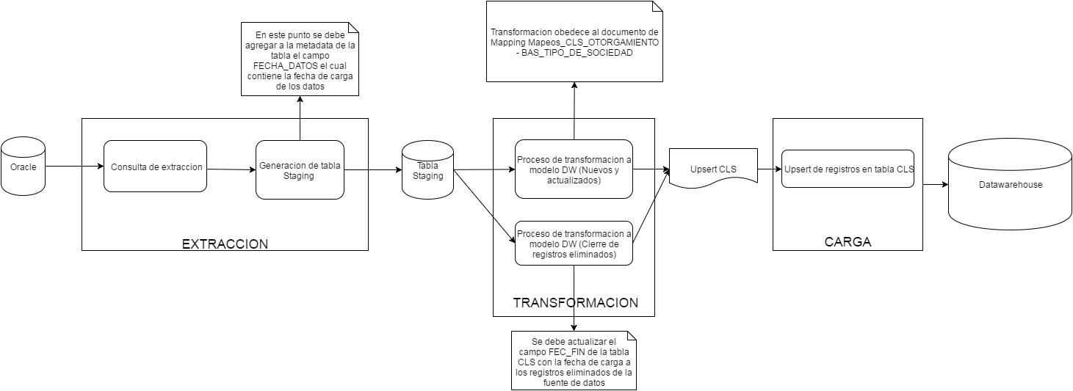

- Búsqueda del correlativo: Se debe ir a la tabla CLS y realizar una búsqueda en donde el campo COD_CL debe ser igual al campo CODIGO (3) de la fuente de entrada, y además que el campo SIS_FTE del registro de la tabla CLS debe ser igual al resultado de una búsqueda de registros en la tabla SIS_FTE en donde el campo NOM_SIS_FTE sea igual al valor “OTORG” y, por último, el campo ID_ESQ_CL de la tabla CLS debe ser igual al resultado de una búsqueda de registros en la tabla ESQ_CL en donde el campo NOM_ESQ_CL sea igual al valor “Tipo Sociedad” (String).
    - Si existe, se considera un registro existente que debe ser actualizado por lo tanto se debe recuperar el valor del campo ID_CL del registro encontrado en la tabla CLS.
    - Si no existe, se considera un registro nuevo que debe ser creado por lo tanto se debe ir a la tabla CLS y recuperar el valor máximo +1 del campo ID_CL de la tabla CLS
- Búsqueda del id de la fuente: Se debe ir a la tabla SIS_FTE y realizar una búsqueda de un registro en donde el campo NOM_SIS_FTE es igual al valor ‘OTORG’ (String)
    - Si se encuentra, se debe recuperar el campo ID_SIS_FTE del registro encontrado en la tabla SIS_FTE.
    - Si no se encuentra, asignar el valor ‘-3’ (Entero).
- Búsqueda del id del esquema: Se debe ir a la tabla ESQ_CL y realizar una búsqueda de un registro en donde el campo NOM_ESQ_CL de la tabla sea igual al valor “Tipo Sociedad” (String).
    - Si se encuentra, se debe recuperar el campo ID_ESQ_CL del registro encontrado en la tabla.
    - Si no se encuentra, asignar el valor ‘-3’ (Entero).

Validaciones Generales BAS_TIPO_DECISION
Diseño físico del ETL

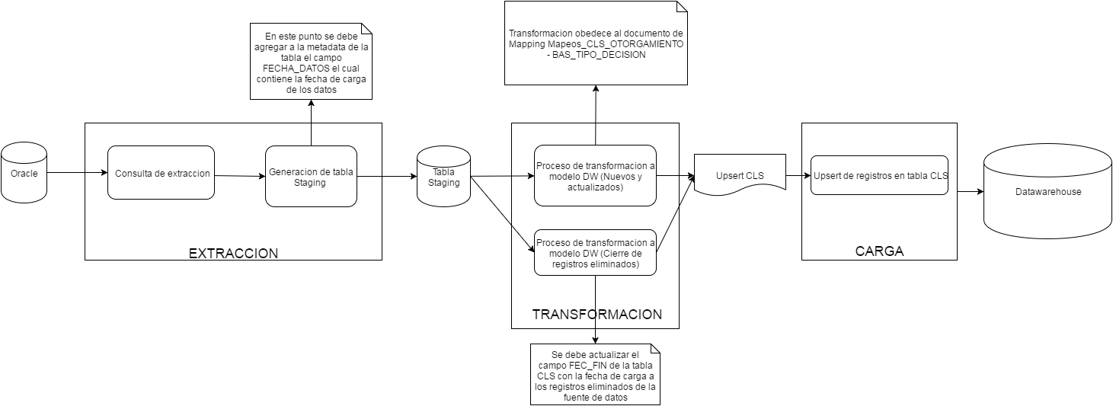

- Búsqueda del correlativo: Se debe ir a la tabla CLS y realizar una búsqueda en donde el campo COD_CL debe ser igual al campo CODIGO (3) de la fuente de entrada, y además que el campo SIS_FTE del registro de la tabla CLS debe ser igual al resultado de una búsqueda de registros en la tabla SIS_FTE en donde el campo NOM_SIS_FTE sea igual al valor “OTORG” y, por último, el campo ID_ESQ_CL de la tabla CLS debe ser igual al resultado de una búsqueda de registros en la tabla ESQ_CL en donde el campo NOM_ESQ_CL sea igual al valor “Tipo Decisión” (String).
    - Si existe, se considera un registro existente que debe ser actualizado por lo tanto se debe recuperar el valor del campo ID_CL del registro encontrado en la tabla CLS.
    - Si no existe, se considera un registro nuevo que debe ser creado por lo tanto se debe ir a la tabla CLS y recuperar el valor máximo +1 del campo ID_CL de la tabla CLS
- Búsqueda del id de la fuente: Se debe ir a la tabla SIS_FTE y realizar una búsqueda de un registro en donde el campo NOM_SIS_FTE es igual al valor ‘OTORG’ (String)
    - Si se encuentra, se debe recuperar el campo ID_SIS_FTE del registro encontrado en la tabla SIS_FTE.
    - Si no se encuentra, asignar el valor ‘-3’ (Entero).
- Búsqueda del id del esquema: Se debe ir a la tabla ESQ_CL y realizar una búsqueda de un registro en donde el campo NOM_ESQ_CL de la tabla sea igual al valor “Tipo Decisión” (String).
    - Si se encuentra, se debe recuperar el campo ID_ESQ_CL del registro encontrado en la tabla.
    - Si no se encuentra, asignar el valor ‘-3’ (Entero).

Validaciones Generales BAS_TIPO_ID
Diseño físico del ETL

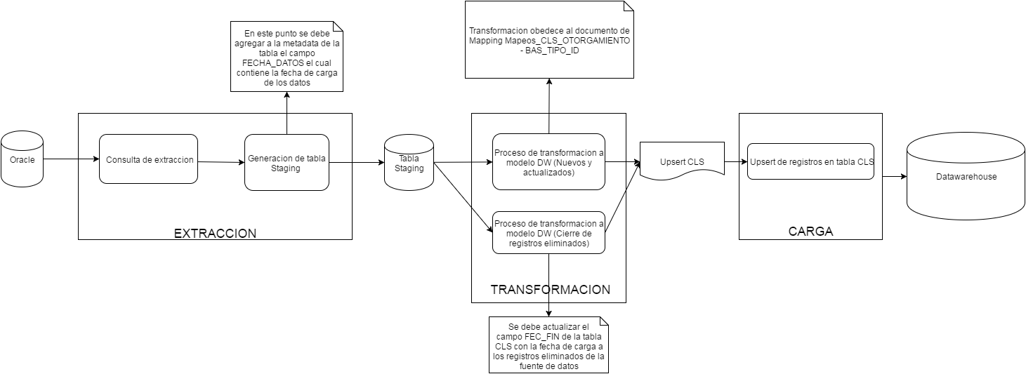

- Búsqueda del correlativo: Se debe ir a la tabla CLS y realizar una búsqueda en donde el campo COD_CL debe ser igual al campo CODIGO (3) de la fuente de entrada, y además que el campo SIS_FTE del registro de la tabla CLS debe ser igual al resultado de una búsqueda de registros en la tabla SIS_FTE en donde el campo NOM_SIS_FTE sea igual al valor “OTORG” y, por último, el campo ID_ESQ_CL de la tabla CLS debe ser igual al resultado de una búsqueda de registros en la tabla ESQ_CL en donde el campo NOM_ESQ_CL sea igual al valor “Tipo de Documento de Identificación” (String).
    - Si existe, se considera un registro existente que debe ser actualizado por lo tanto se debe recuperar el valor del campo ID_CL del registro encontrado en la tabla CLS.
    - Si no existe, se considera un registro nuevo que debe ser creado por lo tanto se debe ir a la tabla CLS y recuperar el valor máximo +1 del campo ID_CL de la tabla CLS
- Búsqueda del id de la fuente: Se debe ir a la tabla SIS_FTE y realizar una búsqueda de un registro en donde el campo NOM_SIS_FTE es igual al valor ‘OTORG’ (String)
    - Si se encuentra, se debe recuperar el campo ID_SIS_FTE del registro encontrado en la tabla SIS_FTE.
    - Si no se encuentra, asignar el valor ‘-3’ (Entero).
- Búsqueda del id del esquema: Se debe ir a la tabla ESQ_CL y realizar una búsqueda de un registro en donde el campo NOM_ESQ_CL de la tabla sea igual al valor “Tipo de Documento de Identificación” (String).
    - Si se encuentra, se debe recuperar el campo ID_ESQ_CL del registro encontrado en la tabla.
    - Si no se encuentra, asignar el valor ‘-3’ (Entero).

Validaciones Generales BAS_TIPO_TASAS_INTERES
Diseño físico del ETL

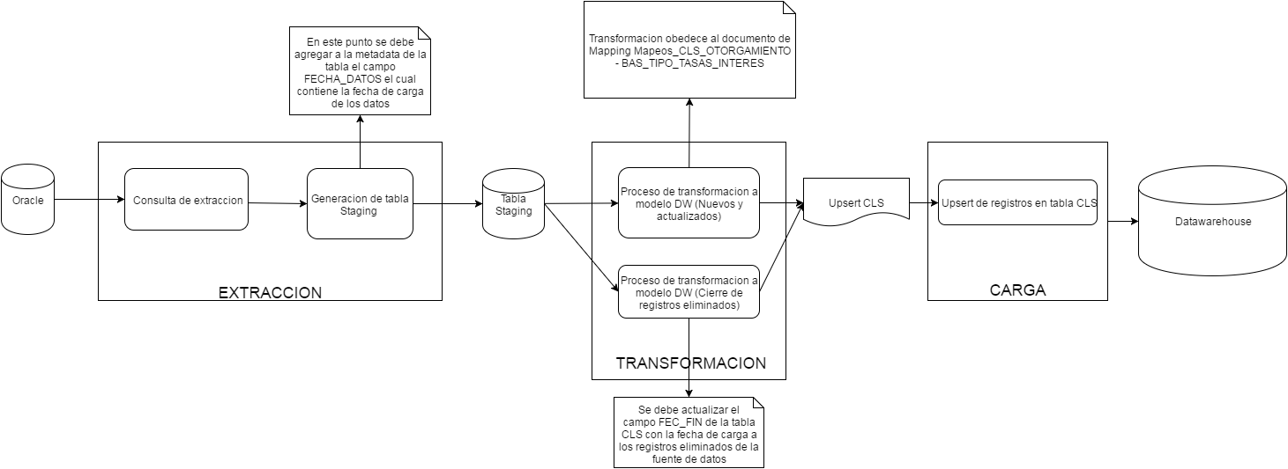

- Búsqueda del correlativo: Se debe ir a la tabla CLS y realizar una búsqueda en donde el campo COD_CL debe ser igual al campo CODIGO (3) de la fuente de entrada, y además que el campo SIS_FTE del registro de la tabla CLS debe ser igual al resultado de una búsqueda de registros en la tabla SIS_FTE en donde el campo NOM_SIS_FTE sea igual al valor “OTORG” y, por último, el campo ID_ESQ_CL de la tabla CLS debe ser igual al resultado de una búsqueda de registros en la tabla ESQ_CL en donde el campo NOM_ESQ_CL sea igual al valor “Tipo de Interés” (String).
    - Si existe, se considera un registro existente que debe ser actualizado por lo tanto se debe recuperar el valor del campo ID_CL del registro encontrado en la tabla CLS.
    - Si no existe, se considera un registro nuevo que debe ser creado por lo tanto se debe ir a la tabla CLS y recuperar el valor máximo +1 del campo ID_CL de la tabla CLS
- Búsqueda del id de la fuente: Se debe ir a la tabla SIS_FTE y realizar una búsqueda de un registro en donde el campo NOM_SIS_FTE es igual al valor ‘OTORG’ (String)
    - Si se encuentra, se debe recuperar el campo ID_SIS_FTE del registro encontrado en la tabla SIS_FTE.
    - Si no se encuentra, asignar el valor ‘-3’ (Entero).
- Búsqueda del id del esquema: Se debe ir a la tabla ESQ_CL y realizar una búsqueda de un registro en donde el campo NOM_ESQ_CL de la tabla sea igual al valor “Tipo de Interés” (String).
    - Si se encuentra, se debe recuperar el campo ID_ESQ_CL del registro encontrado en la tabla.
    - Si no se encuentra, asignar el valor ‘-3’ (Entero).

Validaciones Generales BAS_TIPO_DOCUMENTOS
Diseño físico del ETL

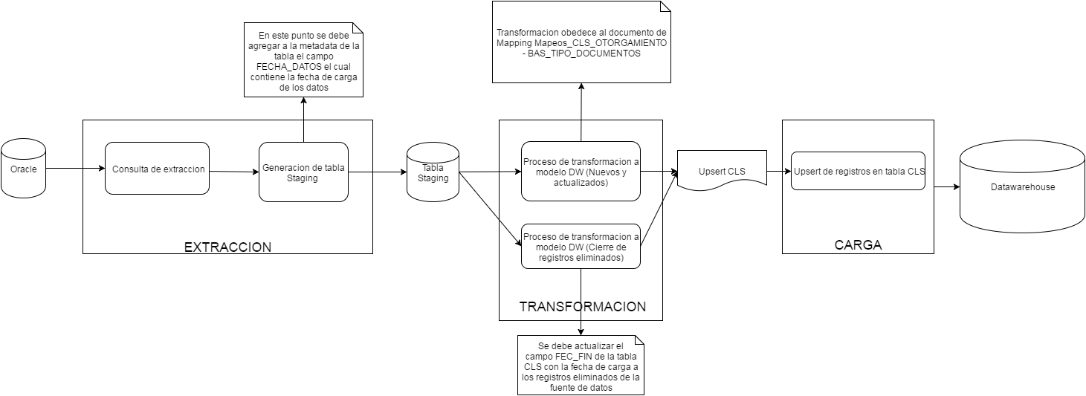

- Búsqueda del correlativo: Se debe ir a la tabla CLS y realizar una búsqueda en donde el campo COD_CL debe ser igual al campo CODIGO (3) de la fuente de entrada, y además que el campo SIS_FTE del registro de la tabla CLS debe ser igual al resultado de una búsqueda de registros en la tabla SIS_FTE en donde el campo NOM_SIS_FTE sea igual al valor “OTORG” y, por último, el campo ID_ESQ_CL de la tabla CLS debe ser igual al resultado de una búsqueda de registros en la tabla ESQ_CL en donde el campo NOM_ESQ_CL sea igual al valor “Tipo Documentos” (String).
    - Si existe, se considera un registro existente que debe ser actualizado por lo tanto se debe recuperar el valor del campo ID_CL del registro encontrado en la tabla CLS.
    - Si no existe, se considera un registro nuevo que debe ser creado por lo tanto se debe ir a la tabla CLS y recuperar el valor máximo +1 del campo ID_CL de la tabla CLS
- Búsqueda del id de la fuente: Se debe ir a la tabla SIS_FTE y realizar una búsqueda de un registro en donde el campo NOM_SIS_FTE es igual al valor ‘OTORG’ (String)
    - Si se encuentra, se debe recuperar el campo ID_SIS_FTE del registro encontrado en la tabla SIS_FTE.
    - Si no se encuentra, asignar el valor ‘-3’ (Entero).
- Búsqueda del id del esquema: Se debe ir a la tabla ESQ_CL y realizar una búsqueda de un registro en donde el campo NOM_ESQ_CL de la tabla sea igual al valor “Tipo Documentos” (String).
    - Si se encuentra, se debe recuperar el campo ID_ESQ_CL del registro encontrado en la tabla.
    - Si no se encuentra, asignar el valor ‘-3’ (Entero).

Validaciones Generales BAS_TIPO_EMPLEADO
Diseño físico del ETL

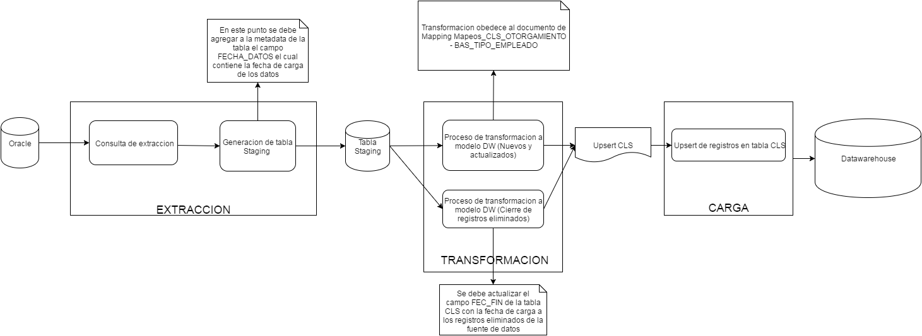

- Búsqueda del correlativo: Se debe ir a la tabla CLS y realizar una búsqueda en donde el campo COD_CL debe ser igual al campo CODIGO (3) de la fuente de entrada, y además que el campo SIS_FTE del registro de la tabla CLS debe ser igual al resultado de una búsqueda de registros en la tabla SIS_FTE en donde el campo NOM_SIS_FTE sea igual al valor “OTORG” y, por último, el campo ID_ESQ_CL de la tabla CLS debe ser igual al resultado de una búsqueda de registros en la tabla ESQ_CL en donde el campo NOM_ESQ_CL sea igual al valor “Tipo Empleado” (String).
    - Si existe, se considera un registro existente que debe ser actualizado por lo tanto se debe recuperar el valor del campo ID_CL del registro encontrado en la tabla CLS.
    - Si no existe, se considera un registro nuevo que debe ser creado por lo tanto se debe ir a la tabla CLS y recuperar el valor máximo +1 del campo ID_CL de la tabla CLS
- Búsqueda del id de la fuente: Se debe ir a la tabla SIS_FTE y realizar una búsqueda de un registro en donde el campo NOM_SIS_FTE es igual al valor ‘OTORG’ (String)
    - Si se encuentra, se debe recuperar el campo ID_SIS_FTE del registro encontrado en la tabla SIS_FTE.
    - Si no se encuentra, asignar el valor ‘-3’ (Entero).
- Búsqueda del id del esquema: Se debe ir a la tabla ESQ_CL y realizar una búsqueda de un registro en donde el campo NOM_ESQ_CL de la tabla sea igual al valor “Tipo Empleado” (String).
    - Si se encuentra, se debe recuperar el campo ID_ESQ_CL del registro encontrado en la tabla.
    - Si no se encuentra, asignar el valor ‘-3’ (Entero).

Validaciones Generales BAS_TIPO_INMUEBLE
Diseño físico del ETL

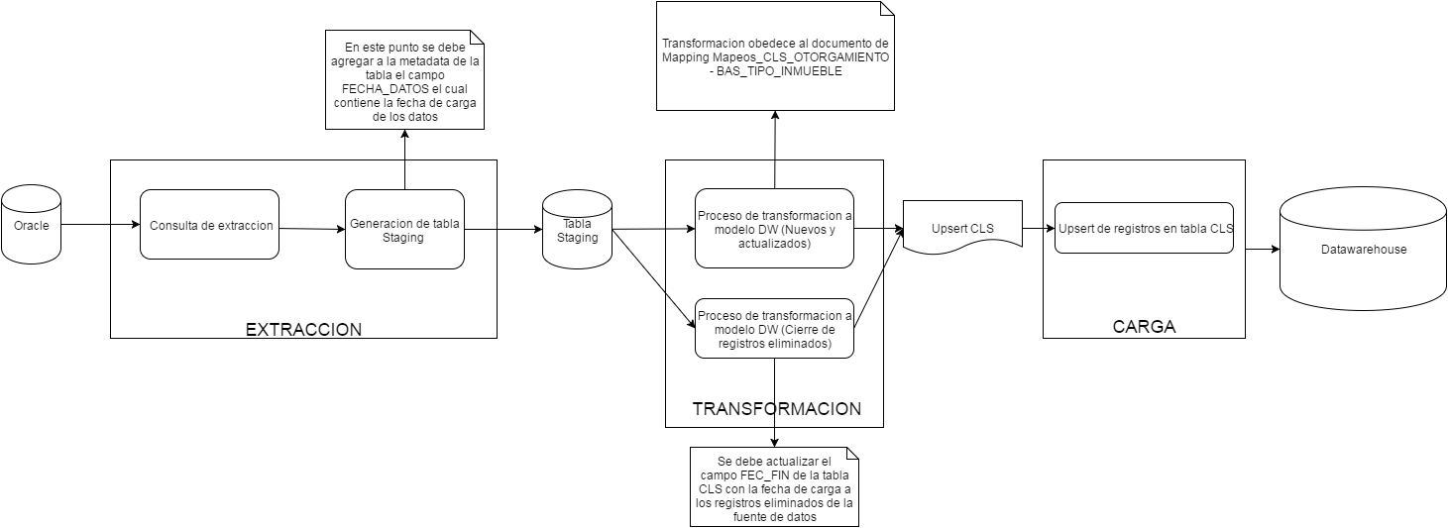

- Búsqueda del correlativo: Se debe ir a la tabla CLS y realizar una búsqueda en donde el campo COD_CL debe ser igual al campo CODIGO (3) de la fuente de entrada, y además que el campo SIS_FTE del registro de la tabla CLS debe ser igual al resultado de una búsqueda de registros en la tabla SIS_FTE en donde el campo NOM_SIS_FTE sea igual al valor “OTORG” y, por último, el campo ID_ESQ_CL de la tabla CLS debe ser igual al resultado de una búsqueda de registros en la tabla ESQ_CL en donde el campo NOM_ESQ_CL sea igual al valor “Tipo de Contrucción” (String).
    - Si existe, se considera un registro existente que debe ser actualizado por lo tanto se debe recuperar el valor del campo ID_CL del registro encontrado en la tabla CLS.
    - Si no existe, se considera un registro nuevo que debe ser creado por lo tanto se debe ir a la tabla CLS y recuperar el valor máximo +1 del campo ID_CL de la tabla CLS
- Búsqueda del id de la fuente: Se debe ir a la tabla SIS_FTE y realizar una búsqueda de un registro en donde el campo NOM_SIS_FTE es igual al valor ‘OTORG’ (String)
    - Si se encuentra, se debe recuperar el campo ID_SIS_FTE del registro encontrado en la tabla SIS_FTE.
    - Si no se encuentra, asignar el valor ‘-3’ (Entero).
- Búsqueda del id del esquema: Se debe ir a la tabla ESQ_CL y realizar una búsqueda de un registro en donde el campo NOM_ESQ_CL de la tabla sea igual al valor “Tipo de Contrucción” (String).
    - Si se encuentra, se debe recuperar el campo ID_ESQ_CL del registro encontrado en la tabla.
    - Si no se encuentra, asignar el valor ‘-3’ (Entero).

Validaciones Generales BAS_TIPO_NEGOCIO
Diseño físico del ETL

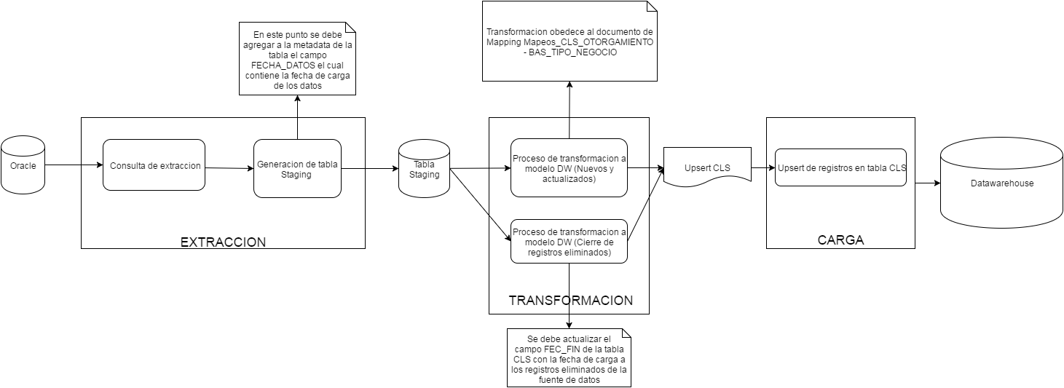

- Búsqueda del correlativo: Se debe ir a la tabla CLS y realizar una búsqueda en donde el campo COD_CL debe ser igual al campo CODIGO (3) de la fuente de entrada, y además que el campo SIS_FTE del registro de la tabla CLS debe ser igual al resultado de una búsqueda de registros en la tabla SIS_FTE en donde el campo NOM_SIS_FTE sea igual al valor “OTORG” y, por último, el campo ID_ESQ_CL de la tabla CLS debe ser igual al resultado de una búsqueda de registros en la tabla ESQ_CL en donde el campo NOM_ESQ_CL sea igual al valor “Tipo Negocio” (String).
    - Si existe, se considera un registro existente que debe ser actualizado por lo tanto se debe recuperar el valor del campo ID_CL del registro encontrado en la tabla CLS.
    - Si no existe, se considera un registro nuevo que debe ser creado por lo tanto se debe ir a la tabla CLS y recuperar el valor máximo +1 del campo ID_CL de la tabla CLS
- Búsqueda del id de la fuente: Se debe ir a la tabla SIS_FTE y realizar una búsqueda de un registro en donde el campo NOM_SIS_FTE es igual al valor ‘OTORG’ (String)
    - Si se encuentra, se debe recuperar el campo ID_SIS_FTE del registro encontrado en la tabla SIS_FTE.
    - Si no se encuentra, asignar el valor ‘-3’ (Entero).
- Búsqueda del id del esquema: Se debe ir a la tabla ESQ_CL y realizar una búsqueda de un registro en donde el campo NOM_ESQ_CL de la tabla sea igual al valor “Tipo Negocio” (String).
    - Si se encuentra, se debe recuperar el campo ID_ESQ_CL del registro encontrado en la tabla.
    - Si no se encuentra, asignar el valor ‘-3’ (Entero).

Validaciones Generales BAS_TIPO_PRODUCTOS
Diseño físico del ETL

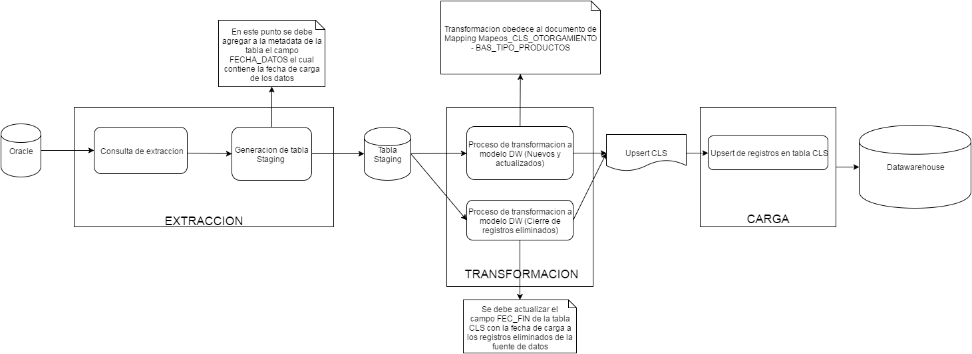

- Búsqueda del correlativo: Se debe ir a la tabla CLS y realizar una búsqueda en donde el campo COD_CL debe ser igual al campo CODIGO (3) de la fuente de entrada, y además que el campo SIS_FTE del registro de la tabla CLS debe ser igual al resultado de una búsqueda de registros en la tabla SIS_FTE en donde el campo NOM_SIS_FTE sea igual al valor “OTORG” y, por último, el campo ID_ESQ_CL de la tabla CLS debe ser igual al resultado de una búsqueda de registros en la tabla ESQ_CL en donde el campo NOM_ESQ_CL sea igual al valor “Productos Otorgamiento” (String).
    - Si existe, se considera un registro existente que debe ser actualizado por lo tanto se debe recuperar el valor del campo ID_CL del registro encontrado en la tabla CLS.
    - Si no existe, se considera un registro nuevo que debe ser creado por lo tanto se debe ir a la tabla CLS y recuperar el valor máximo +1 del campo ID_CL de la tabla CLS
- Búsqueda del id de la fuente: Se debe ir a la tabla SIS_FTE y realizar una búsqueda de un registro en donde el campo NOM_SIS_FTE es igual al valor ‘OTORG’ (String)
    - Si se encuentra, se debe recuperar el campo ID_SIS_FTE del registro encontrado en la tabla SIS_FTE.
    - Si no se encuentra, asignar el valor ‘-3’ (Entero).
- Búsqueda del id del esquema: Se debe ir a la tabla ESQ_CL y realizar una búsqueda de un registro en donde el campo NOM_ESQ_CL de la tabla sea igual al valor “Productos Otorgamiento” (String).
    - Si se encuentra, se debe recuperar el campo ID_ESQ_CL del registro encontrado en la tabla.
    - Si no se encuentra, asignar el valor ‘-3’ (Entero).

Validaciones Generales BAS_TIPO_VEHICULO
Diseño físico del ETL

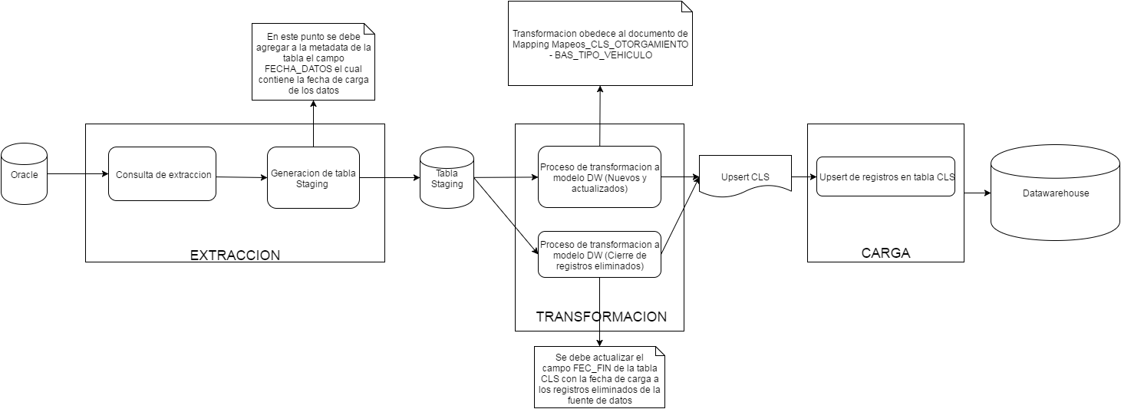

- Búsqueda del correlativo: Se debe ir a la tabla CLS y realizar una búsqueda en donde el campo COD_CL debe ser igual al campo CODIGO (3) de la fuente de entrada, y además que el campo SIS_FTE del registro de la tabla CLS debe ser igual al resultado de una búsqueda de registros en la tabla SIS_FTE en donde el campo NOM_SIS_FTE sea igual al valor “OTORG” y, por último, el campo ID_ESQ_CL de la tabla CLS debe ser igual al resultado de una búsqueda de registros en la tabla ESQ_CL en donde el campo NOM_ESQ_CL sea igual al valor “Tipo Vehículo” (String).
    - Si existe, se considera un registro existente que debe ser actualizado por lo tanto se debe recuperar el valor del campo ID_CL del registro encontrado en la tabla CLS.
    - Si no existe, se considera un registro nuevo que debe ser creado por lo tanto se debe ir a la tabla CLS y recuperar el valor máximo +1 del campo ID_CL de la tabla CLS
- Búsqueda del id de la fuente: Se debe ir a la tabla SIS_FTE y realizar una búsqueda de un registro en donde el campo NOM_SIS_FTE es igual al valor ‘OTORG’ (String)
    - Si se encuentra, se debe recuperar el campo ID_SIS_FTE del registro encontrado en la tabla SIS_FTE.
    - Si no se encuentra, asignar el valor ‘-3’ (Entero).
- Búsqueda del id del esquema: Se debe ir a la tabla ESQ_CL y realizar una búsqueda de un registro en donde el campo NOM_ESQ_CL de la tabla sea igual al valor “Tipo Vehículo” (String).
    - Si se encuentra, se debe recuperar el campo ID_ESQ_CL del registro encontrado en la tabla.
    - Si no se encuentra, asignar el valor ‘-3’ (Entero).

Validaciones Generales BAS_TIPO_VIVIENDA
Diseño físico del ETL

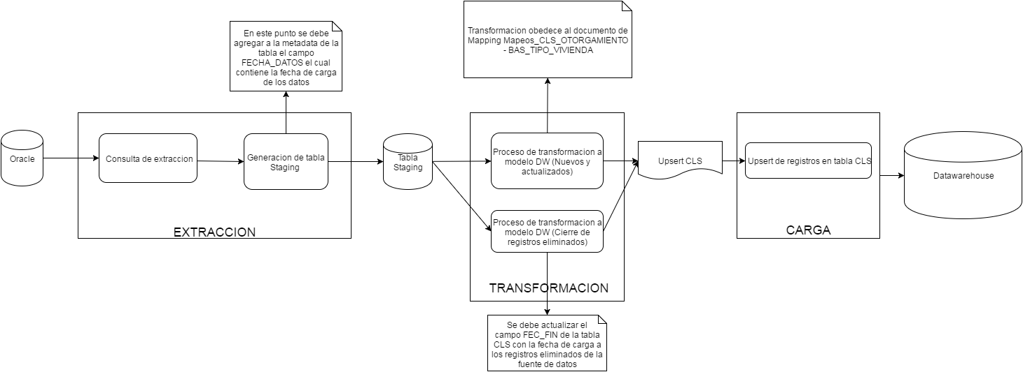

- Búsqueda del correlativo: Se debe ir a la tabla CLS y realizar una búsqueda en donde el campo COD_CL debe ser igual al campo CODIGO (3) de la fuente de entrada, y además que el campo SIS_FTE del registro de la tabla CLS debe ser igual al resultado de una búsqueda de registros en la tabla SIS_FTE en donde el campo NOM_SIS_FTE sea igual al valor “OTORG” y, por último, el campo ID_ESQ_CL de la tabla CLS debe ser igual al resultado de una búsqueda de registros en la tabla ESQ_CL en donde el campo NOM_ESQ_CL sea igual al valor “Tipo de Uso de la Contrucción” (String).
    - Si existe, se considera un registro existente que debe ser actualizado por lo tanto se debe recuperar el valor del campo ID_CL del registro encontrado en la tabla CLS.
    - Si no existe, se considera un registro nuevo que debe ser creado por lo tanto se debe ir a la tabla CLS y recuperar el valor máximo +1 del campo ID_CL de la tabla CLS
- Búsqueda del id de la fuente: Se debe ir a la tabla SIS_FTE y realizar una búsqueda de un registro en donde el campo NOM_SIS_FTE es igual al valor ‘OTORG’ (String)
    - Si se encuentra, se debe recuperar el campo ID_SIS_FTE del registro encontrado en la tabla SIS_FTE.
    - Si no se encuentra, asignar el valor ‘-3’ (Entero).
- Búsqueda del id del esquema: Se debe ir a la tabla ESQ_CL y realizar una búsqueda de un registro en donde el campo NOM_ESQ_CL de la tabla sea igual al valor “Tipo de Uso de la Contrucción” (String).
    - Si se encuentra, se debe recuperar el campo ID_ESQ_CL del registro encontrado en la tabla.
    - Si no se encuentra, asignar el valor ‘-3’ (Entero).

Validaciones Generales BAS_USO_INMUEBLE
Diseño físico del ETL

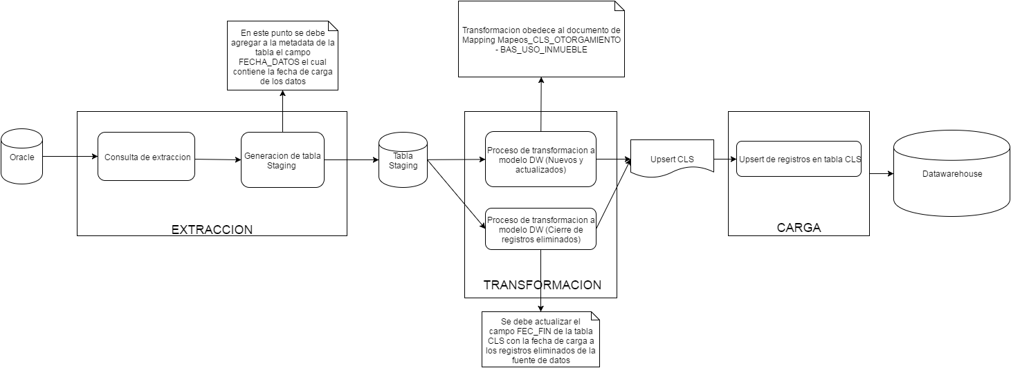

- Búsqueda del correlativo: Se debe ir a la tabla CLS y realizar una búsqueda en donde el campo COD_CL debe ser igual al campo CODIGO (3) de la fuente de entrada, y además que el campo SIS_FTE del registro de la tabla CLS debe ser igual al resultado de una búsqueda de registros en la tabla SIS_FTE en donde el campo NOM_SIS_FTE sea igual al valor “OTORG” y, por último, el campo ID_ESQ_CL de la tabla CLS debe ser igual al resultado de una búsqueda de registros en la tabla ESQ_CL en donde el campo NOM_ESQ_CL sea igual al valor “Tipo de Uso de la Contrucción” (String).
    - Si existe, se considera un registro existente que debe ser actualizado por lo tanto se debe recuperar el valor del campo ID_CL del registro encontrado en la tabla CLS.
    - Si no existe, se considera un registro nuevo que debe ser creado por lo tanto se debe ir a la tabla CLS y recuperar el valor máximo +1 del campo ID_CL de la tabla CLS
- Búsqueda del id de la fuente: Se debe ir a la tabla SIS_FTE y realizar una búsqueda de un registro en donde el campo NOM_SIS_FTE es igual al valor ‘OTORG’ (String)
    - Si se encuentra, se debe recuperar el campo ID_SIS_FTE del registro encontrado en la tabla SIS_FTE.
    - Si no se encuentra, asignar el valor ‘-3’ (Entero).
- Búsqueda del id del esquema: Se debe ir a la tabla ESQ_CL y realizar una búsqueda de un registro en donde el campo NOM_ESQ_CL de la tabla sea igual al valor “Tipo de Uso de la Contrucción” (String).
    - Si se encuentra, se debe recuperar el campo ID_ESQ_CL del registro encontrado en la tabla.
    - Si no se encuentra, asignar el valor ‘-3’ (Entero).

Validaciones Generales BAS_CARGO_DESEMPENADO
Diseño físico del ETL

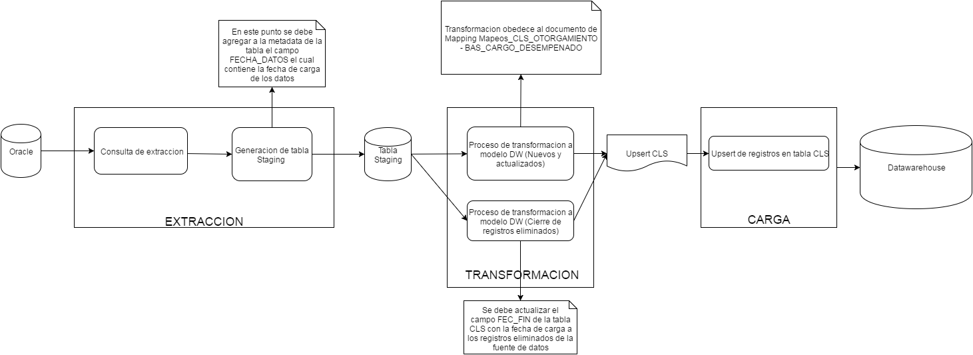

- Búsqueda del correlativo: Se debe ir a la tabla CLS y realizar una búsqueda en donde el campo COD_CL debe ser igual al campo CODIGO (3) de la fuente de entrada, y además que el campo SIS_FTE del registro de la tabla CLS debe ser igual al resultado de una búsqueda de registros en la tabla SIS_FTE en donde el campo NOM_SIS_FTE sea igual al valor “OTORG” y, por último, el campo ID_ESQ_CL de la tabla CLS debe ser igual al resultado de una búsqueda de registros en la tabla ESQ_CL en donde el campo NOM_ESQ_CL sea igual al valor “Cargo en Empresa” (String).
    - Si existe, se considera un registro existente que debe ser actualizado por lo tanto se debe recuperar el valor del campo ID_CL del registro encontrado en la tabla CLS.
    - Si no existe, se considera un registro nuevo que debe ser creado por lo tanto se debe ir a la tabla CLS y recuperar el valor máximo +1 del campo ID_CL de la tabla CLS
- Búsqueda del id de la fuente: Se debe ir a la tabla SIS_FTE y realizar una búsqueda de un registro en donde el campo NOM_SIS_FTE es igual al valor ‘OTORG’ (String)
    - Si se encuentra, se debe recuperar el campo ID_SIS_FTE del registro encontrado en la tabla SIS_FTE.
    - Si no se encuentra, asignar el valor ‘-3’ (Entero).
- Búsqueda del id del esquema: Se debe ir a la tabla ESQ_CL y realizar una búsqueda de un registro en donde el campo NOM_ESQ_CL de la tabla sea igual al valor “Cargo en Empresa” (String).
    - Si se encuentra, se debe recuperar el campo ID_ESQ_CL del registro encontrado en la tabla.
    - Si no se encuentra, asignar el valor ‘-3’ (Entero).

Validaciones Generales BAS_CATEGORIA_RIESGO
Diseño físico del ETL

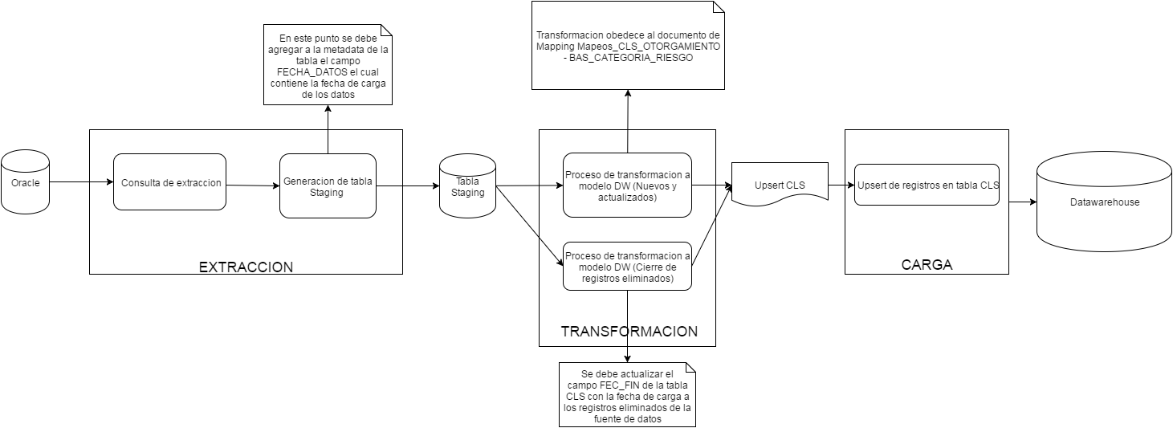

- Búsqueda del correlativo: Se debe ir a la tabla CLS y realizar una búsqueda en donde el campo COD_CL debe ser igual al campo CODIGO (3) de la fuente de entrada, y además que el campo SIS_FTE del registro de la tabla CLS debe ser igual al resultado de una búsqueda de registros en la tabla SIS_FTE en donde el campo NOM_SIS_FTE sea igual al valor “OTORG” y, por último, el campo ID_ESQ_CL de la tabla CLS debe ser igual al resultado de una búsqueda de registros en la tabla ESQ_CL en donde el campo NOM_ESQ_CL sea igual al valor “Categoría de Riesgo de Crédito del Contrato” (String).
    - Si existe, se considera un registro existente que debe ser actualizado por lo tanto se debe recuperar el valor del campo ID_CL del registro encontrado en la tabla CLS.
    - Si no existe, se considera un registro nuevo que debe ser creado por lo tanto se debe ir a la tabla CLS y recuperar el valor máximo +1 del campo ID_CL de la tabla CLS
- Búsqueda del id de la fuente: Se debe ir a la tabla SIS_FTE y realizar una búsqueda de un registro en donde el campo NOM_SIS_FTE es igual al valor ‘OTORG’ (String)
    - Si se encuentra, se debe recuperar el campo ID_SIS_FTE del registro encontrado en la tabla SIS_FTE.
    - Si no se encuentra, asignar el valor ‘-3’ (Entero).
- Búsqueda del id del esquema: Se debe ir a la tabla ESQ_CL y realizar una búsqueda de un registro en donde el campo NOM_ESQ_CL de la tabla sea igual al valor “Categoría de Riesgo de Crédito del Contrato” (String).
    - Si se encuentra, se debe recuperar el campo ID_ESQ_CL del registro encontrado en la tabla.
    - Si no se encuentra, asignar el valor ‘-3’ (Entero).

Validaciones Generales BAS_CAUSAL_RECHAZO
Diseño físico del ETL

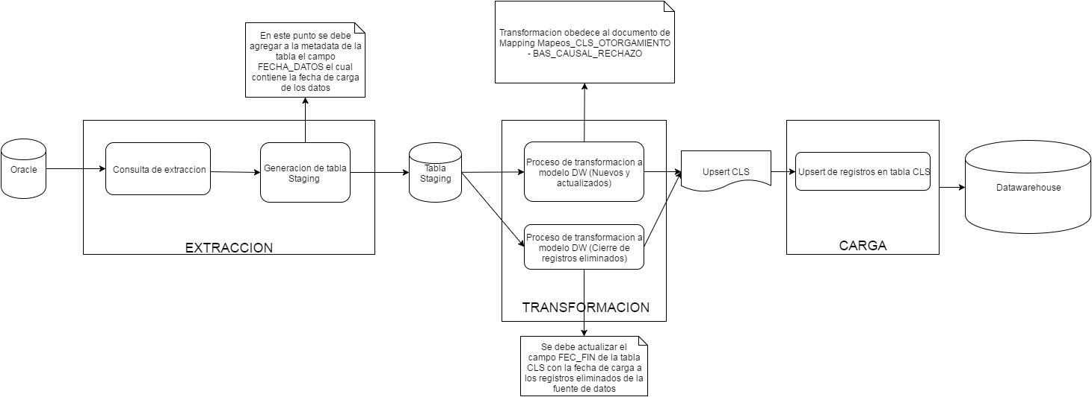

- Búsqueda del correlativo: Se debe ir a la tabla CLS y realizar una búsqueda en donde el campo COD_CL debe ser igual al campo CODIGO_RECHAZO (2) de la fuente de entrada, y además que el campo SIS_FTE del registro de la tabla CLS debe ser igual al resultado de una búsqueda de registros en la tabla SIS_FTE en donde el campo NOM_SIS_FTE sea igual al valor “OTORG” y, por último, el campo ID_ESQ_CL de la tabla CLS debe ser igual al resultado de una búsqueda de registros en la tabla ESQ_CL en donde el campo NOM_ESQ_CL sea igual al valor “Causal Rechazo Solicitud” (String).
    - Si existe, se considera un registro existente que debe ser actualizado por lo tanto se debe recuperar el valor del campo ID_CL del registro encontrado en la tabla CLS.
    - Si no existe, se considera un registro nuevo que debe ser creado por lo tanto se debe ir a la tabla CLS y recuperar el valor máximo +1 del campo ID_CL de la tabla CLS
- Búsqueda del id de la fuente: Se debe ir a la tabla SIS_FTE y realizar una búsqueda de un registro en donde el campo NOM_SIS_FTE es igual al valor ‘OTORG’ (String)
    - Si se encuentra, se debe recuperar el campo ID_SIS_FTE del registro encontrado en la tabla SIS_FTE.
    - Si no se encuentra, asignar el valor ‘-3’ (Entero).
- Búsqueda del id del esquema: Se debe ir a la tabla ESQ_CL y realizar una búsqueda de un registro en donde el campo NOM_ESQ_CL de la tabla sea igual al valor “Causal Rechazo Solicitud” (String).
    - Si se encuentra, se debe recuperar el campo ID_ESQ_CL del registro encontrado en la tabla.
    - Si no se encuentra, asignar el valor ‘-3’ (Entero).

Validaciones Generales BAS_CAUSALES_DEVOLUCION_WORKFLOW
Diseño físico del ETL

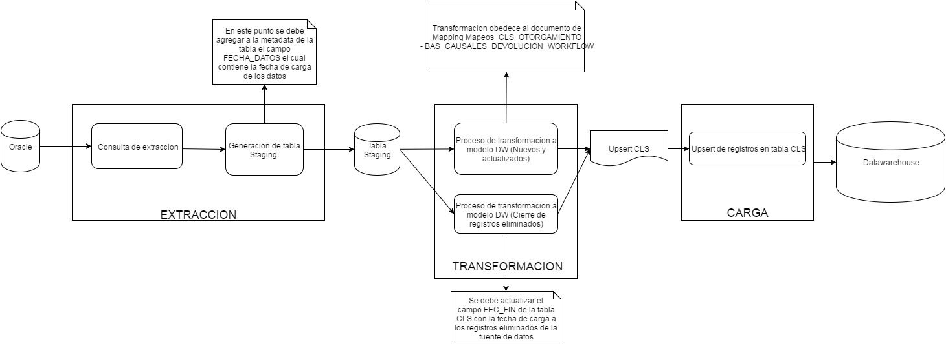

- Búsqueda del correlativo: Se debe ir a la tabla CLS y realizar una búsqueda en donde el campo COD_CL debe ser igual al campo COD_DEVOLUCION (2) de la fuente de entrada, y además que el campo SIS_FTE del registro de la tabla CLS debe ser igual al resultado de una búsqueda de registros en la tabla SIS_FTE en donde el campo NOM_SIS_FTE sea igual al valor “OTORG” y, por último, el campo ID_ESQ_CL de la tabla CLS debe ser igual al resultado de una búsqueda de registros en la tabla ESQ_CL en donde el campo NOM_ESQ_CL sea igual al valor “Causal Devolución Solicitud” (String).
    - Si existe, se considera un registro existente que debe ser actualizado por lo tanto se debe recuperar el valor del campo ID_CL del registro encontrado en la tabla CLS.
    - Si no existe, se considera un registro nuevo que debe ser creado por lo tanto se debe ir a la tabla CLS y recuperar el valor máximo +1 del campo ID_CL de la tabla CLS
- Búsqueda del id de la fuente: Se debe ir a la tabla SIS_FTE y realizar una búsqueda de un registro en donde el campo NOM_SIS_FTE es igual al valor ‘OTORG’ (String)
    - Si se encuentra, se debe recuperar el campo ID_SIS_FTE del registro encontrado en la tabla SIS_FTE.
    - Si no se encuentra, asignar el valor ‘-3’ (Entero).
- Búsqueda del id del esquema: Se debe ir a la tabla ESQ_CL y realizar una búsqueda de un registro en donde el campo NOM_ESQ_CL de la tabla sea igual al valor “Causal Devolución Solicitud” (String).
    - Si se encuentra, se debe recuperar el campo ID_ESQ_CL del registro encontrado en la tabla.
    - Si no se encuentra, asignar el valor ‘-3’ (Entero).

Validaciones Generales BAS_PLAZO
Diseño físico del ETL

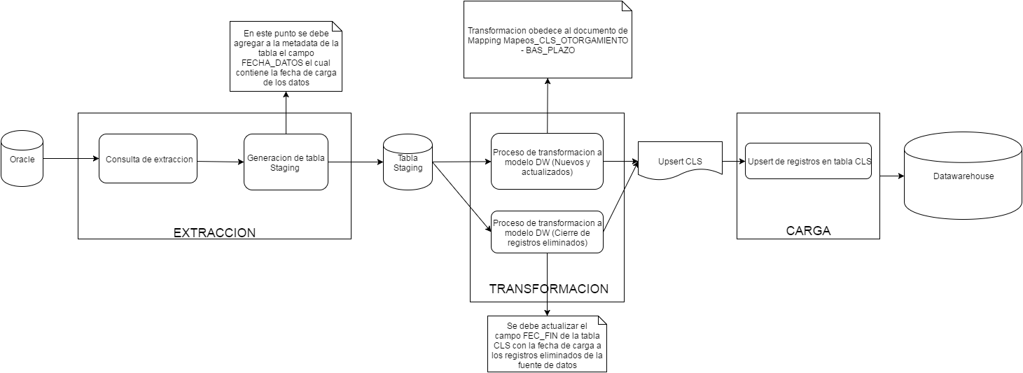

- Búsqueda del correlativo: Se debe ir a la tabla CLS y realizar una búsqueda en donde el campo COD_CL debe ser igual al campo CODIGO (3) de la fuente de entrada, y además que el campo SIS_FTE del registro de la tabla CLS debe ser igual al resultado de una búsqueda de registros en la tabla SIS_FTE en donde el campo NOM_SIS_FTE sea igual al valor “OTORG” y, por último, el campo ID_ESQ_CL de la tabla CLS debe ser igual al resultado de una búsqueda de registros en la tabla ESQ_CL en donde el campo NOM_ESQ_CL sea igual al valor “Plazo Solicitud” (String).
    - Si existe, se considera un registro existente que debe ser actualizado por lo tanto se debe recuperar el valor del campo ID_CL del registro encontrado en la tabla CLS.
    - Si no existe, se considera un registro nuevo que debe ser creado por lo tanto se debe ir a la tabla CLS y recuperar el valor máximo +1 del campo ID_CL de la tabla CLS
- Búsqueda del id de la fuente: Se debe ir a la tabla SIS_FTE y realizar una búsqueda de un registro en donde el campo NOM_SIS_FTE es igual al valor ‘OTORG’ (String)
    - Si se encuentra, se debe recuperar el campo ID_SIS_FTE del registro encontrado en la tabla SIS_FTE.
    - Si no se encuentra, asignar el valor ‘-3’ (Entero).
- Búsqueda del id del esquema: Se debe ir a la tabla ESQ_CL y realizar una búsqueda de un registro en donde el campo NOM_ESQ_CL de la tabla sea igual al valor “Plazo Solicitud” (String).
    - Si se encuentra, se debe recuperar el campo ID_ESQ_CL del registro encontrado en la tabla.
    - Si no se encuentra, asignar el valor ‘-3’ (Entero).

Validaciones Generales EFC_ETAPAS
Diseño físico del ETL

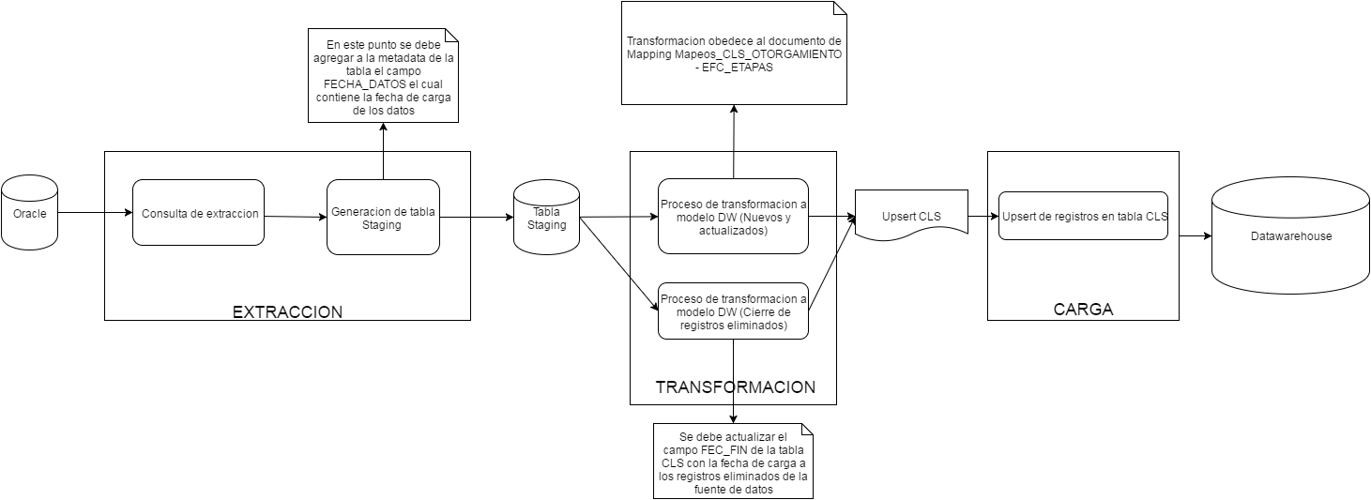

- Búsqueda del correlativo: Se debe ir a la tabla CLS y realizar una búsqueda en donde el campo COD_CL debe ser igual al campo CODIGO (3) de la fuente de entrada, y además que el campo SIS_FTE del registro de la tabla CLS debe ser igual al resultado de una búsqueda de registros en la tabla SIS_FTE en donde el campo NOM_SIS_FTE sea igual al valor “OTORG” y, por último, el campo ID_ESQ_CL de la tabla CLS debe ser igual al resultado de una búsqueda de registros en la tabla ESQ_CL en donde el campo NOM_ESQ_CL sea igual al valor “Estado Solicitud” (String).
    - Si existe, se considera un registro existente que debe ser actualizado por lo tanto se debe recuperar el valor del campo ID_CL del registro encontrado en la tabla CLS.
    - Si no existe, se considera un registro nuevo que debe ser creado por lo tanto se debe ir a la tabla CLS y recuperar el valor máximo +1 del campo ID_CL de la tabla CLS
- Búsqueda del id de la fuente: Se debe ir a la tabla SIS_FTE y realizar una búsqueda de un registro en donde el campo NOM_SIS_FTE es igual al valor ‘OTORG’ (String)
    - Si se encuentra, se debe recuperar el campo ID_SIS_FTE del registro encontrado en la tabla SIS_FTE.
    - Si no se encuentra, asignar el valor ‘-3’ (Entero).
- Búsqueda del id del esquema: Se debe ir a la tabla ESQ_CL y realizar una búsqueda de un registro en donde el campo NOM_ESQ_CL de la tabla sea igual al valor “Estado Solicitud” (String).
    - Si se encuentra, se debe recuperar el campo ID_ESQ_CL del registro encontrado en la tabla.
    - Si no se encuentra, asignar el valor ‘-3’ (Entero).

Validaciones Generales EFC_USUARIOS
Diseño físico del ETL

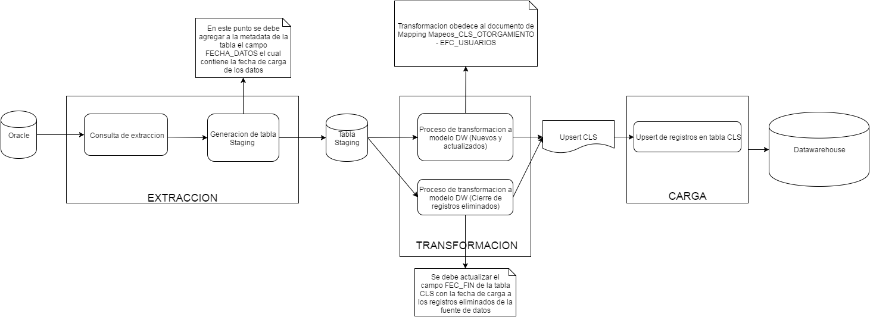

- Búsqueda del correlativo: Se debe ir a la tabla CLS y realizar una búsqueda en donde el campo COD_CL debe ser igual al campo ACTIVO (11) de la fuente de entrada, y además que el campo SIS_FTE del registro de la tabla CLS debe ser igual al resultado de una búsqueda de registros en la tabla SIS_FTE en donde el campo NOM_SIS_FTE sea igual al valor “OTORG” y, por último, el campo ID_ESQ_CL de la tabla CLS debe ser igual al resultado de una búsqueda de registros en la tabla ESQ_CL en donde el campo NOM_ESQ_CL sea igual al valor “Estado Involucrado” (String).
    - Si existe, se considera un registro existente que debe ser actualizado por lo tanto se debe recuperar el valor del campo ID_CL del registro encontrado en la tabla CLS.
    - Si no existe, se considera un registro nuevo que debe ser creado por lo tanto se debe ir a la tabla CLS y recuperar el valor máximo +1 del campo ID_CL de la tabla CLS
- Búsqueda del id de la fuente: Se debe ir a la tabla SIS_FTE y realizar una búsqueda de un registro en donde el campo NOM_SIS_FTE es igual al valor ‘OTORG’ (String)
    - Si se encuentra, se debe recuperar el campo ID_SIS_FTE del registro encontrado en la tabla SIS_FTE.
    - Si no se encuentra, asignar el valor ‘-3’ (Entero).
- Búsqueda del id del esquema: Se debe ir a la tabla ESQ_CL y realizar una búsqueda de un registro en donde el campo NOM_ESQ_CL de la tabla sea igual al valor “Estado Involucrado” (String).
    - Si se encuentra, se debe recuperar el campo ID_ESQ_CL del registro encontrado en la tabla.
    - Si no se encuentra, asignar el valor ‘-3’ (Entero).
- Calculo de nombre corto: Se debe validar que el valor del campo ACTIVO (1) sea igual al valor ‘0’ (Entero)
    - Si es igual, se debe asignar el valor ‘Inactivo’ (String)
    - Si no es igual, se debe asignar el valor ‘Activo’ (String)

Validaciones Generales EFC_OFICINAS
Diseño físico del ETL

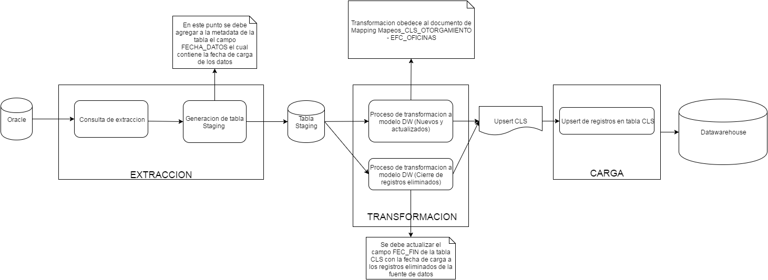

- Búsqueda del correlativo: Se debe ir a la tabla CLS y realizar una búsqueda en donde el campo COD_CL debe ser igual al campo ACTIVO (20) de la fuente de entrada, y además que el campo SIS_FTE del registro de la tabla CLS debe ser igual al resultado de una búsqueda de registros en la tabla SIS_FTE en donde el campo NOM_SIS_FTE sea igual al valor “OTORG” y, por último, el campo ID_ESQ_CL de la tabla CLS debe ser igual al resultado de una búsqueda de registros en la tabla ESQ_CL en donde el campo NOM_ESQ_CL sea igual al valor “Estado oficina” (String).
    - Si existe, se considera un registro existente que debe ser actualizado por lo tanto se debe recuperar el valor del campo ID_CL del registro encontrado en la tabla CLS.
    - Si no existe, se considera un registro nuevo que debe ser creado por lo tanto se debe ir a la tabla CLS y recuperar el valor máximo +1 del campo ID_CL de la tabla CLS
- Búsqueda del id de la fuente: Se debe ir a la tabla SIS_FTE y realizar una búsqueda de un registro en donde el campo NOM_SIS_FTE es igual al valor ‘OTORG’ (String)
    - Si se encuentra, se debe recuperar el campo ID_SIS_FTE del registro encontrado en la tabla SIS_FTE.
    - Si no se encuentra, asignar el valor ‘-3’ (Entero).
- Búsqueda del id del esquema: Se debe ir a la tabla ESQ_CL y realizar una búsqueda de un registro en donde el campo NOM_ESQ_CL de la tabla sea igual al valor “Estado oficina” (String).
    - Si se encuentra, se debe recuperar el campo ID_ESQ_CL del registro encontrado en la tabla.
    - Si no se encuentra, asignar el valor ‘-3’ (Entero).
- Calculo de nombre corto: Se debe validar que el valor del campo ACTIVO (20) sea igual al valor ‘0’ (Entero)
    - Si es igual, se debe asignar el valor ‘Inactivo’ (String)
    - Si no es igual, se debe asignar el valor ‘Activo’ (String)

Validaciones Generales BAS_CIUDADES
Diseño físico del ETL

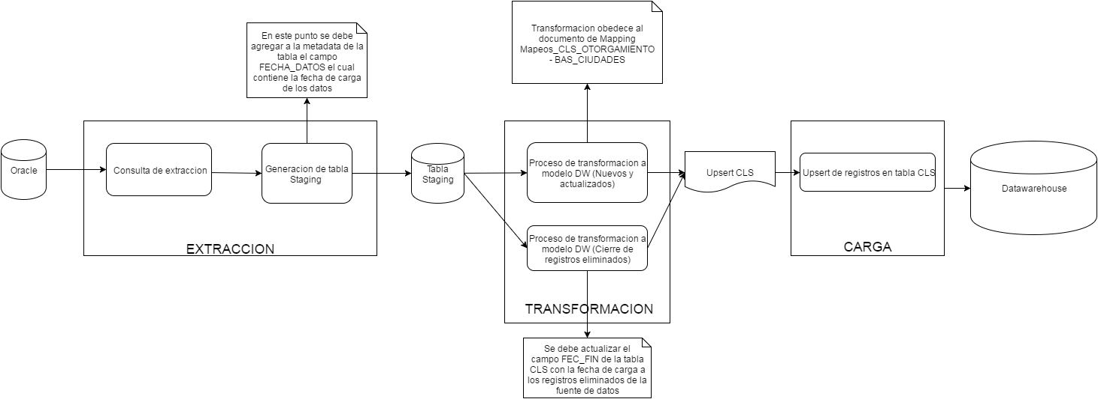

- Búsqueda del correlativo: Se debe ir a la tabla CLS y realizar una búsqueda en donde el campo COD_CL debe ser igual al campo CODIGO (3) de la fuente de entrada, y además que el campo SIS_FTE del registro de la tabla CLS debe ser igual al resultado de una búsqueda de registros en la tabla SIS_FTE en donde el campo NOM_SIS_FTE sea igual al valor “OTORG” y, por último, el campo ID_ESQ_CL de la tabla CLS debe ser igual al resultado de una búsqueda de registros en la tabla ESQ_CL en donde el campo NOM_ESQ_CL sea igual al valor “ciudades oto” (String).
    - Si existe, se considera un registro existente que debe ser actualizado por lo tanto se debe recuperar el valor del campo ID_CL del registro encontrado en la tabla CLS.
    - Si no existe, se considera un registro nuevo que debe ser creado por lo tanto se debe ir a la tabla CLS y recuperar el valor máximo +1 del campo ID_CL de la tabla CLS
- Búsqueda del id de la fuente: Se debe ir a la tabla SIS_FTE y realizar una búsqueda de un registro en donde el campo NOM_SIS_FTE es igual al valor ‘OTORG’ (String)
    - Si se encuentra, se debe recuperar el campo ID_SIS_FTE del registro encontrado en la tabla SIS_FTE.
    - Si no se encuentra, asignar el valor ‘-3’ (Entero).
- Búsqueda del id del esquema: Se debe ir a la tabla ESQ_CL y realizar una búsqueda de un registro en donde el campo NOM_ESQ_CL de la tabla sea igual al valor “ciudades oto” (String).
    - Si se encuentra, se debe recuperar el campo ID_ESQ_CL del registro encontrado en la tabla.
    - Si no se encuentra, asignar el valor ‘-3’ (Entero).

Validaciones Generales DB_INF_PERSONA_NATURAL
Diseño físico del ETL
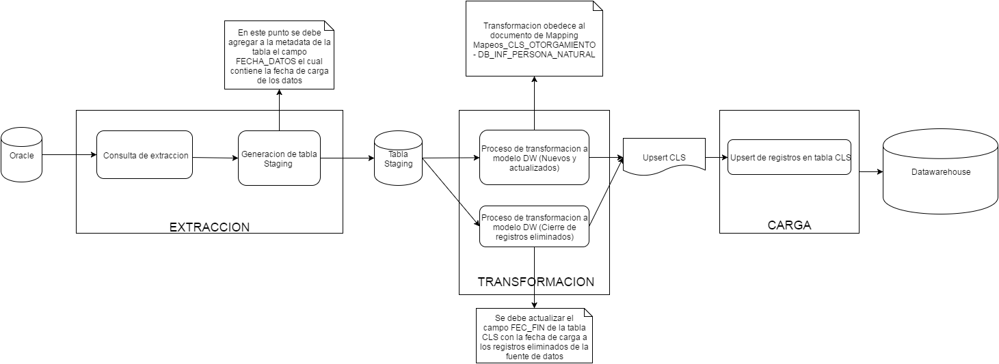

- Búsqueda del correlativo: Se debe ir a la tabla CLS y realizar una búsqueda en donde el campo COD_CL debe ser igual al campo ID_SEXO (8) de la fuente de entrada, y además que el campo SIS_FTE del registro de la tabla CLS debe ser igual al resultado de una búsqueda de registros en la tabla SIS_FTE en donde el campo NOM_SIS_FTE sea igual al valor “OTORG” y, por último, el campo ID_ESQ_CL de la tabla CLS debe ser igual al resultado de una búsqueda de registros en la tabla ESQ_CL en donde el campo NOM_ESQ_CL sea igual al valor “Genero” (String).
    - Si existe, se considera un registro existente que debe ser actualizado por lo tanto se debe recuperar el valor del campo ID_CL del registro encontrado en la tabla CLS.
    - Si no existe, se considera un registro nuevo que debe ser creado por lo tanto se debe ir a la tabla CLS y recuperar el valor máximo +1 del campo ID_CL de la tabla CLS
- Búsqueda del id de la fuente: Se debe ir a la tabla SIS_FTE y realizar una búsqueda de un registro en donde el campo NOM_SIS_FTE es igual al valor ‘OTORG’ (String)
    - Si se encuentra, se debe recuperar el campo ID_SIS_FTE del registro encontrado en la tabla SIS_FTE.
    - Si no se encuentra, asignar el valor ‘-3’ (Entero).
- Búsqueda del id del esquema: Se debe ir a la tabla ESQ_CL y realizar una búsqueda de un registro en donde el campo NOM_ESQ_CL de la tabla sea igual al valor “Genero” (String).
    - Si se encuentra, se debe recuperar el campo ID_ESQ_CL del registro encontrado en la tabla.
    - Si no se encuentra, asignar el valor ‘-3’ (Entero).

Validaciones Generales DB_COMPL_PERSONA_NATURAL
Diseño físico del ETL

- Búsqueda del correlativo: Se debe ir a la tabla CLS y realizar una búsqueda en donde el campo COD_CL debe ser igual al campo NIVEL_DE_ESTUDIO (14) de la fuente de entrada, y además que el campo SIS_FTE del registro de la tabla CLS debe ser igual al resultado de una búsqueda de registros en la tabla SIS_FTE en donde el campo NOM_SIS_FTE sea igual al valor “OTORG” y, por último, el campo ID_ESQ_CL de la tabla CLS debe ser igual al resultado de una búsqueda de registros en la tabla ESQ_CL en donde el campo NOM_ESQ_CL sea igual al valor “Nivel estudio” (String).
    - Si existe, se considera un registro existente que debe ser actualizado por lo tanto se debe recuperar el valor del campo ID_CL del registro encontrado en la tabla CLS.
    - Si no existe, se considera un registro nuevo que debe ser creado por lo tanto se debe ir a la tabla CLS y recuperar el valor máximo +1 del campo ID_CL de la tabla CLS
- Búsqueda del id de la fuente: Se debe ir a la tabla SIS_FTE y realizar una búsqueda de un registro en donde el campo NOM_SIS_FTE es igual al valor ‘OTORG’ (String)
    - Si se encuentra, se debe recuperar el campo ID_SIS_FTE del registro encontrado en la tabla SIS_FTE.
    - Si no se encuentra, asignar el valor ‘-3’ (Entero).
- Búsqueda del id del esquema: Se debe ir a la tabla ESQ_CL y realizar una búsqueda de un registro en donde el campo NOM_ESQ_CL de la tabla sea igual al valor “Nivel estudio” (String).
    - Si se encuentra, se debe recuperar el campo ID_ESQ_CL del registro encontrado en la tabla.
    - Si no se encuentra, asignar el valor ‘-3’ (Entero).

Control de Versiones

Fecha | Autor | Versión | Descripción
2016-09-26 | Diego Lira | 1.0 | Creación del documento de reglas

